**中国矿业大学计算机学院**

**2017 级本科生课程报告**

课程名称 自动软件测试

报告时间 2019-1-1

学生姓名 郭子杨

学 号 08173042

专 业 计算机科学与技术

任课教师 刘迎春

目录

1.IBM Rational Robot 实现自动软件测试 4

1.1. 实验目的 4

1.2. 实验要求 4

1.3. 实验步骤： 4

1.3.1. IBM Rational Robot安装与配置： 4

1.3.2. 创建一个项目 4

1.3.3. 创建一个新Java项目： 10

1.3.4. 安装jar2exe将jar打包成exe可执行文件。 12

1.3.5. 开始测试。 17

1.3.6. 回放脚本： 19

1.4. 实验体会 20

2.IBM Rational Purify 实现自动软件测试 22

2.1安装与配置IBM Rational Purify 22

2.2 IBM Rational Purify的作用及原理 22

2.3 Purify的使用 22

2.4对Purify测试结果的分析 25

2.4.1程序分析结果 26

2.4.2常见内存问题 26

2.5参考文献 27

2.6实验体会 27

3.Webstress对网络压力测试 28

3.1.实验目的 28

3.2.实验要求 28

3.3.实验内容： 28

3.4.实验体会 32

4.JUnit 和 NUnit 的自动测试 33

4.1.实验目的 33

4.2.实验要求 33

4.3.实验过程 33

4.3.1.JUnit 对 Java 集成开发工具 IDEA进行白盒测试用例设计及自动测试。 33

4.3.2.使用 NUnit 和 .NET Core 进行 C# 单元测试 36

4.4.实验体会 41

5.LoadRunner压力测试 42

5.1LoadRunner介绍 42

5.2压力测试原理 42

5.3压力测试思路与常用步骤 42

5.3 LoadRunner实验内容 43

5.3.1设置录制选项 43

5.3.2录制脚本 44

5.3.3录制脚本 45

5.3.4创建场景及运行场景 45

5.4实验体会 48

6.Winrunner自动测试 49

6.1Winrunner介绍 49

6.2Winrunner测试步骤 49

6.2.1 创建 GUI map   49

6.2.3 调试测试   49

6.2.4 执行测试   49

6.2.5 查看测试结果   49

6.2.6 报告发现的错误   49

6.3Winrunner操作基础知识 49

6.3.1Winrunner程序界面 50

6.4Winrunner实验内容 50

6.4.1用GUI Spy来查看GUI对象的属性 50

6.4.2选择GUI Map模式  52

6.4.3教 WinRunner 被测软件的 GUI   53

6.4.4创建测试 56

6.4.5执行测试 57

6.4.6结果分析 58

6.5实验体会 58

7.CppUnit软件测试 59

7.2CppUnit介绍 59

7.2CppUnit的编译与配置 59

7.3CppUnit的使用案例 62

7.4CppUnit个人项目测试 62

7.5CppUnit原理分析 72

# 1.IBM Rational Robot 实现自动软件测试

## 实验目的

学习 IBM Rational Robot 软件测试工具，及 Test Manager 测试管理工具，针对所选系统实现情况，编写测试计划、设计测试用例，掌握软件自动测试方法。

## 实验要求

（1）下载、安装IBM Rational Robot和Test Manager等工具软件，学习软件使用；

（2）掌握IBM Rational Robot中测试脚本录制、测试代码编写方法，针对实验代码进行自动测试;

## 实验步骤：

### IBM Rational Robot安装与配置：

进行IBM Rational Robot的安装激活与配置。

### 创建一个项目

首先打开Rational Administrator，创建一个项目。

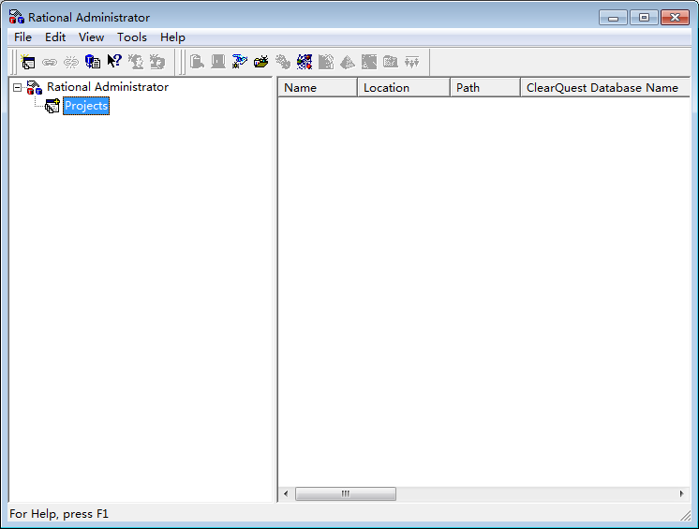

图1-1打开Rational Administrator

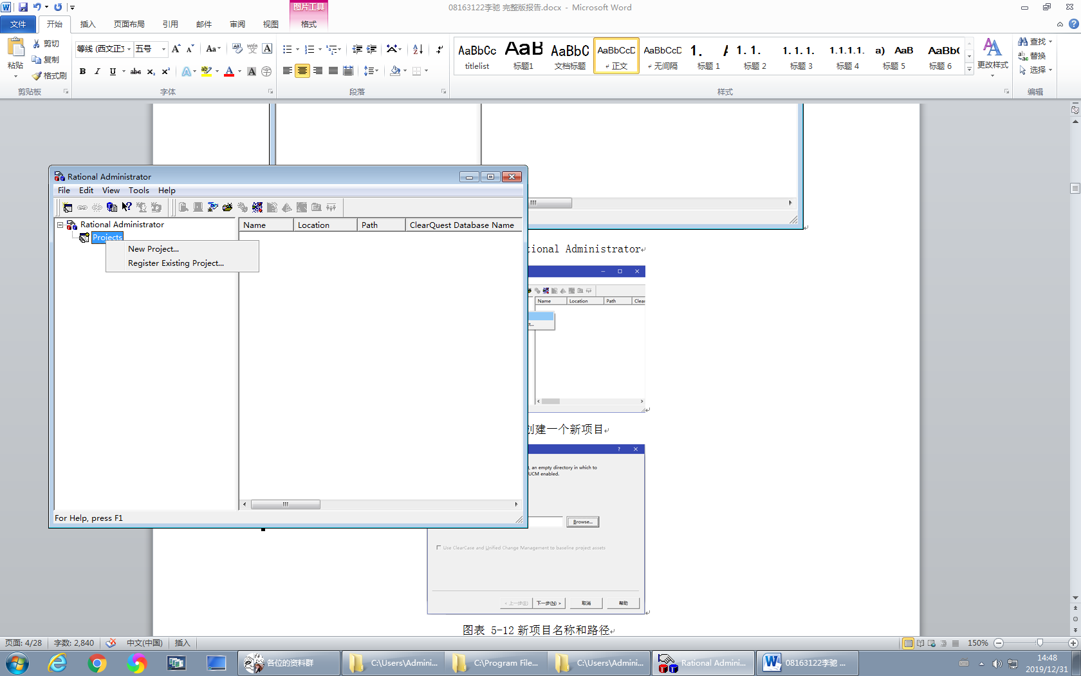

图1-2创建一个新项目

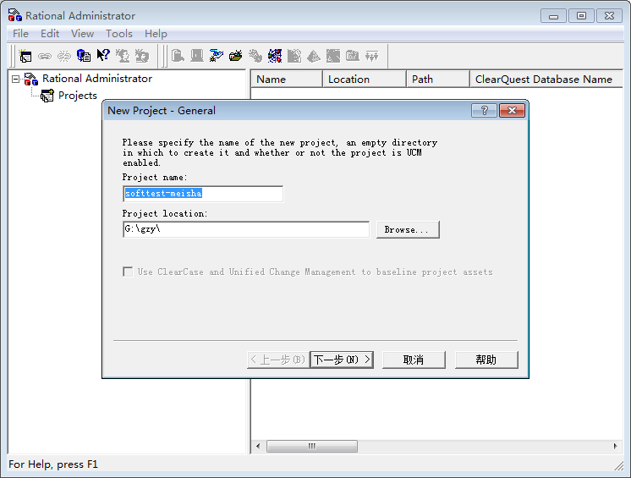

图1-3新项目名称和路径

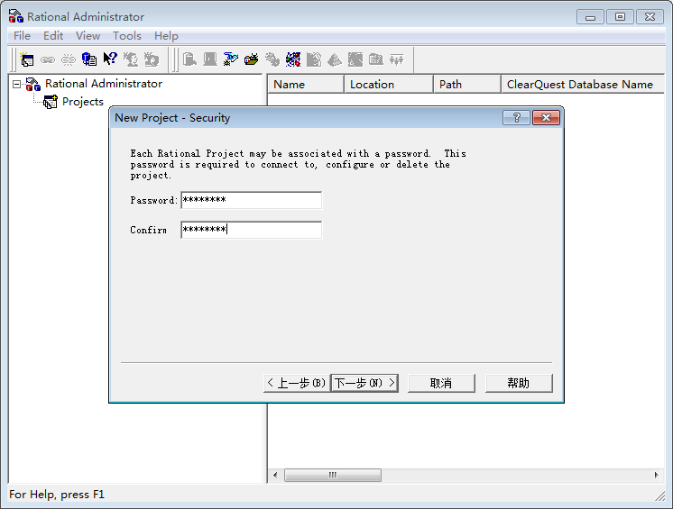

图1-4输入密码

这个密码用来管理用户权限。

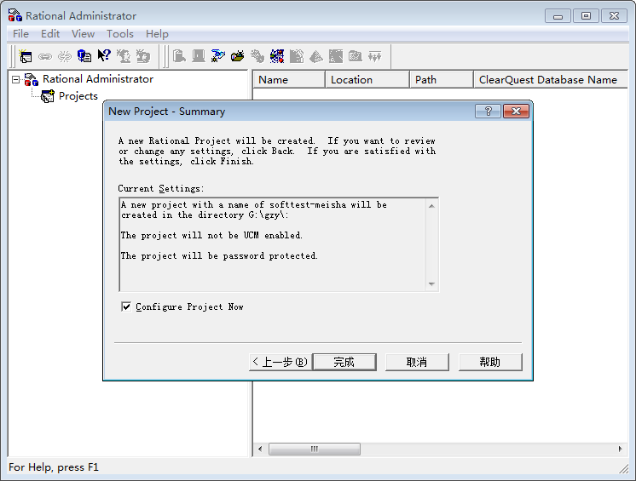

图1-5确认信息

项目配置中只需要设置与测试资产关联的 Datastore。点击 Create 按钮，创建一个 Microsoft Access 数据库。

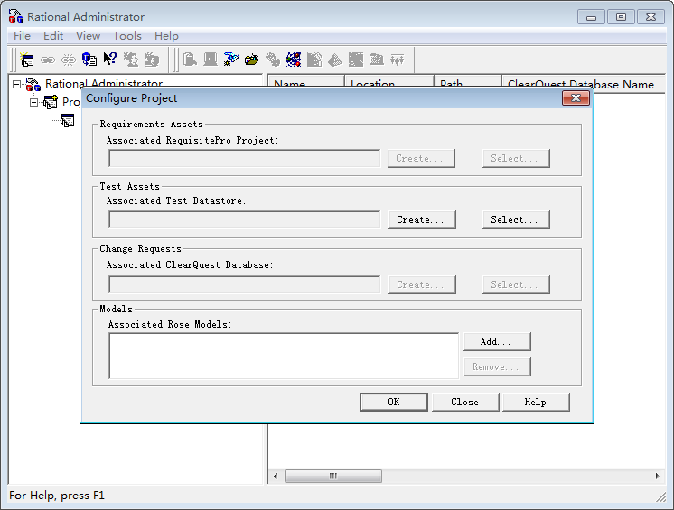

图1-6设置关联数据库

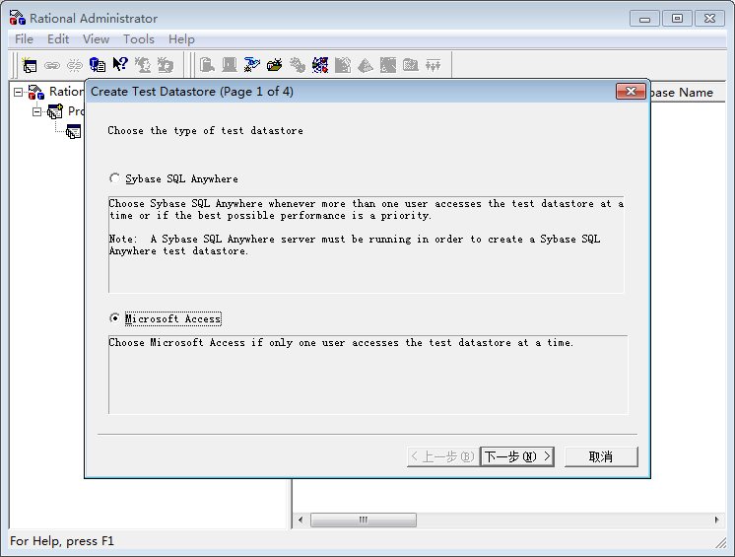

图1-7创建access数据库

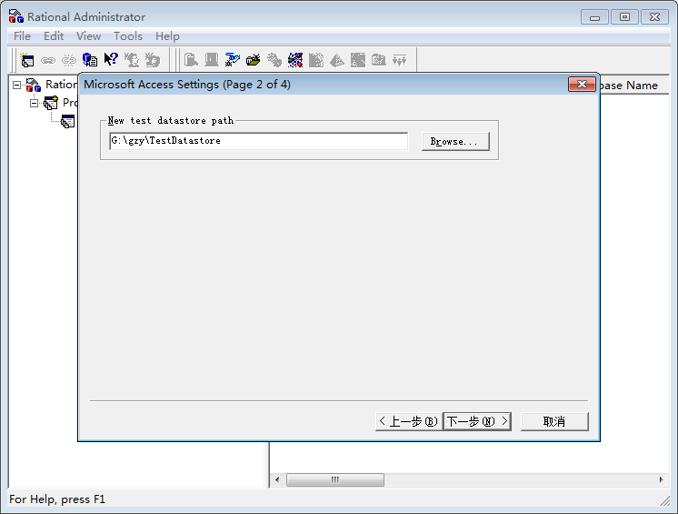

图1-8 datastore路径

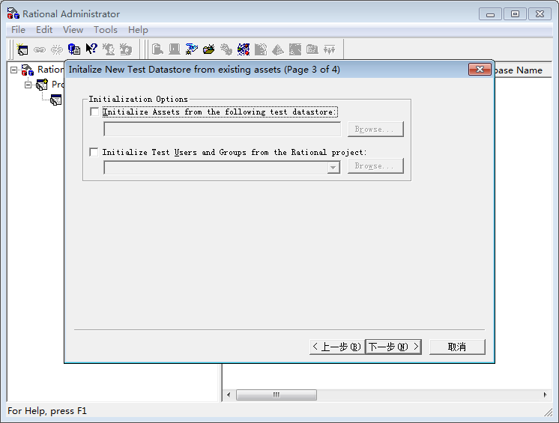

图1-9下一步

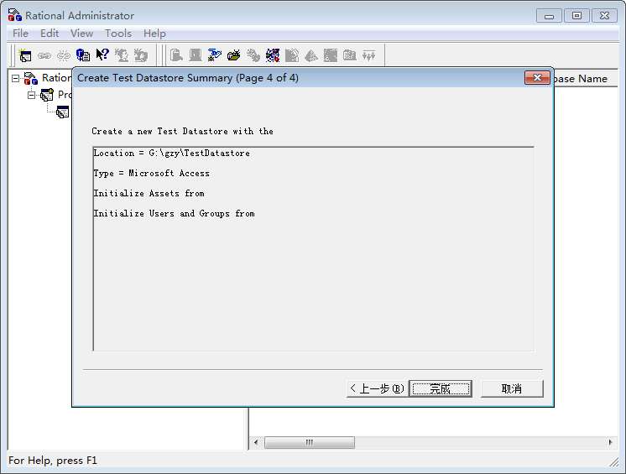

图1-10确认信息

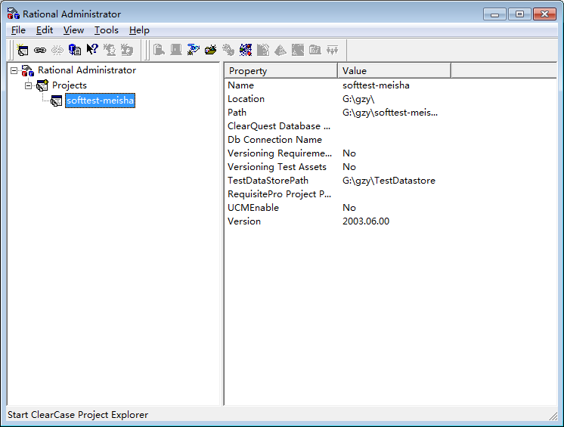

图1-11创建新项目完成

### 创建一个新Java项目：

现在创建一个新的Java项目。

新建一个简易计算器，将其打包成exe。步骤如下：

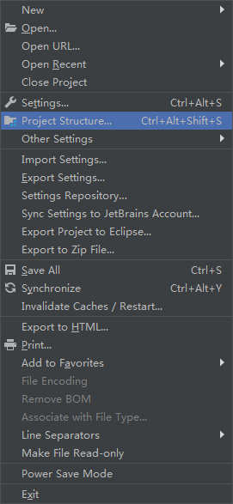

图1-12 IDEA选择File->Project Structure

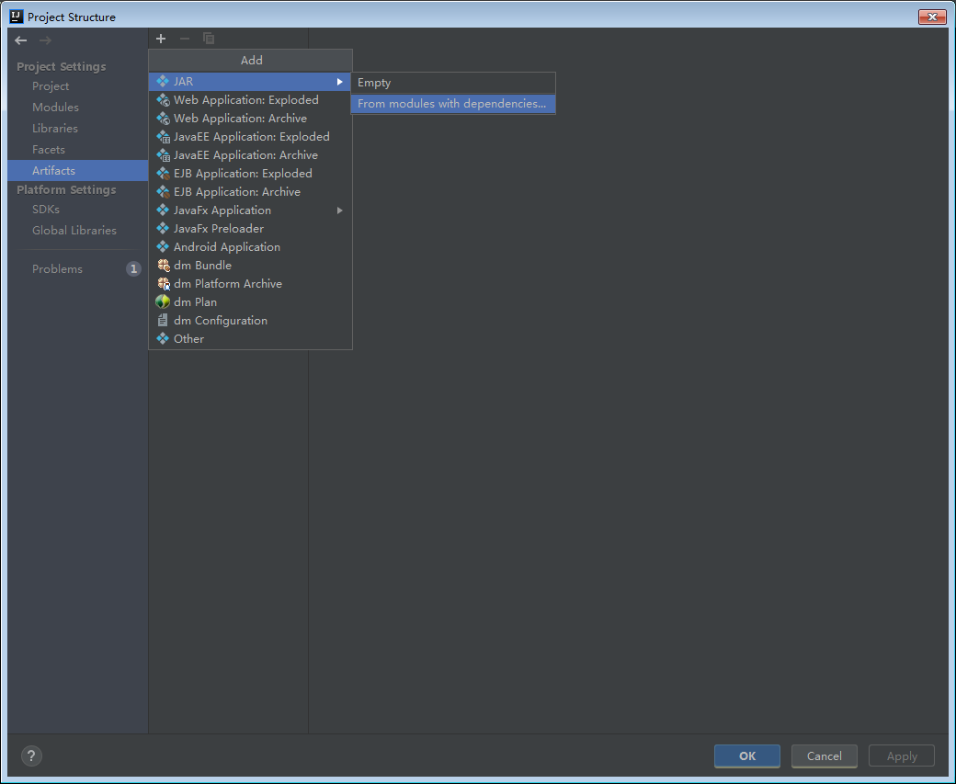

图1-13配置Artfacts

这里的empty和from modules with dependencies都可以。

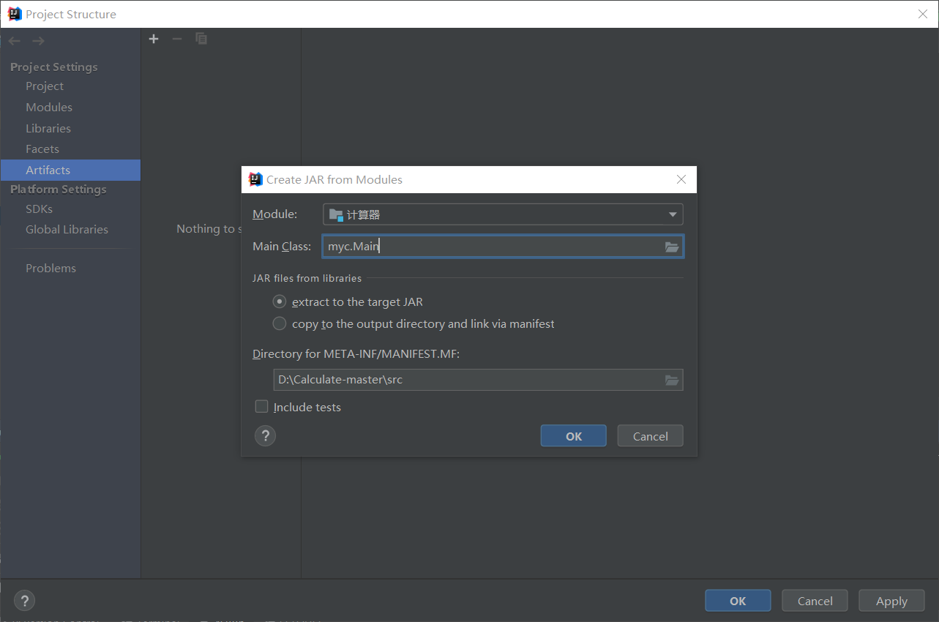

图1-14选择主类

确认之后回到IDEA主界面，选择Build-> Build Artifacts->build

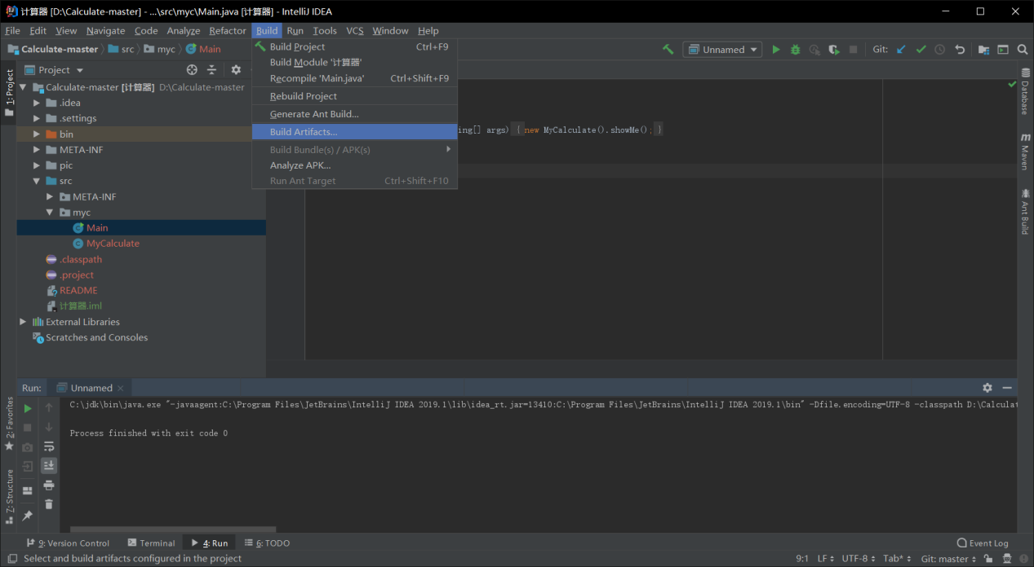

图1-15 Build Artifacts

### 安装jar2exe将jar打包成exe可执行文件。

现在已经有了java打包好的jar包，做测试之前还需要把jar包转换成exe包，这里需要用到另一个工具，jar2exe。

安装完毕后选择jar包路径和版本。

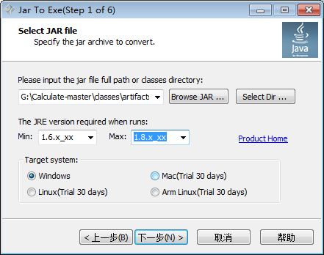

图1-16选择jar包路径和版本

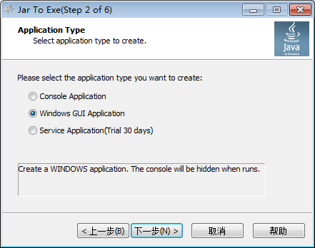

图1-17选择windows GUI Application

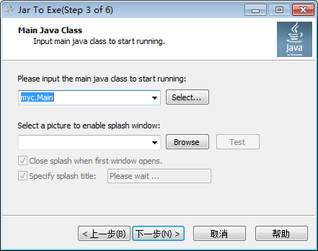

图1-18选择主类

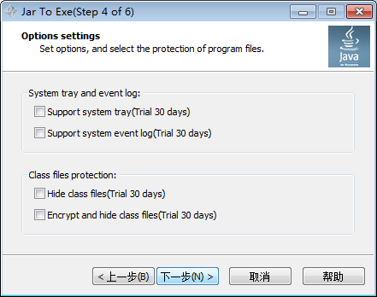

图1-19下一步

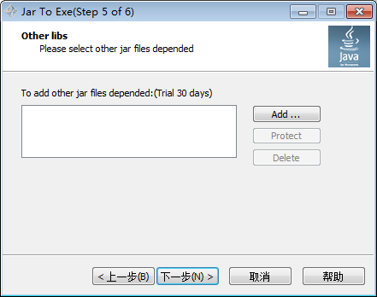

图1-20下一步

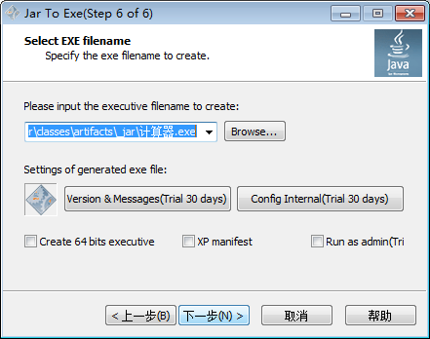

图1-21选择输出路径

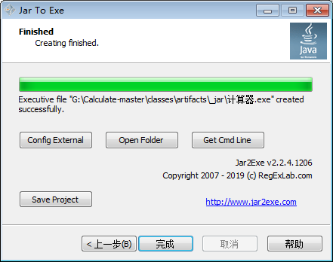

图1-22输出成功

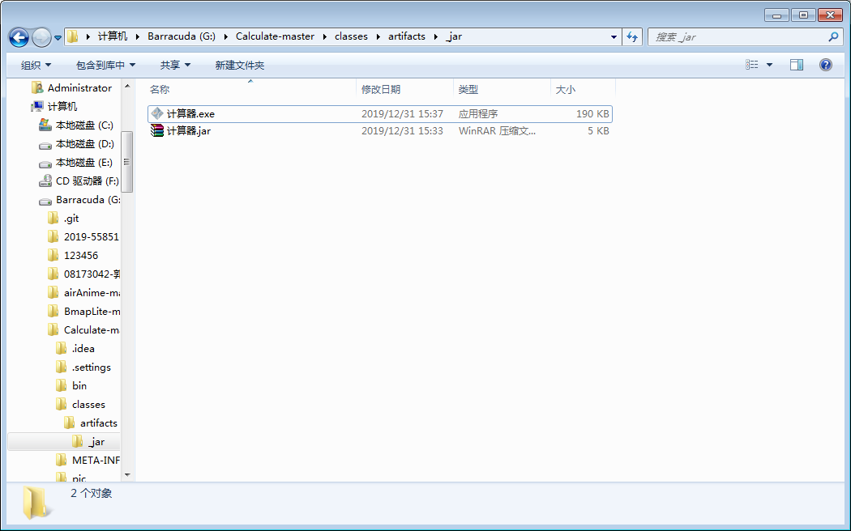

图1-23打包完成

### 开始测试。

录制脚本：

打开Rational Robot，进入测试。（此处测试环境为Windows XP虚拟机，Windows 10环境运行会产生错误）

进入主界面，选择Flie->Record GUI。

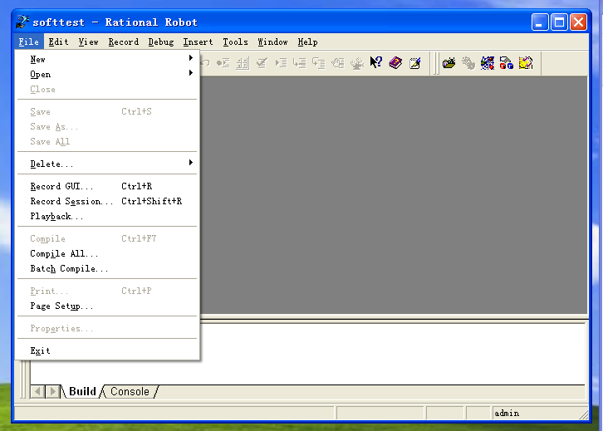

图1-24进入主界面

这里的Name可以任意输入，Query选择Standard，选择ok后创建完成。

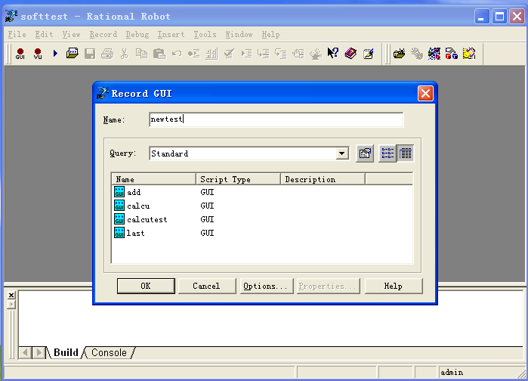

图1-25创建测试

开始记录之后点击第四个按钮（Display GUI Insert Toolbar）

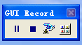

图1-26 GUI Record

然后选择Start Application（GUI Insert界面中的第八个按钮）。

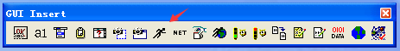

图1-27 GUI Insert

这里选择刚刚打包成exe格式的程序，点击ok开始记录。

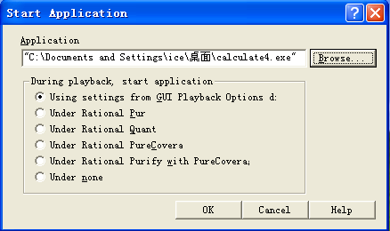

图1-28 选择exe程序路径

记录完成之后，点击GUI Record界面的第二个按钮，停止录制。

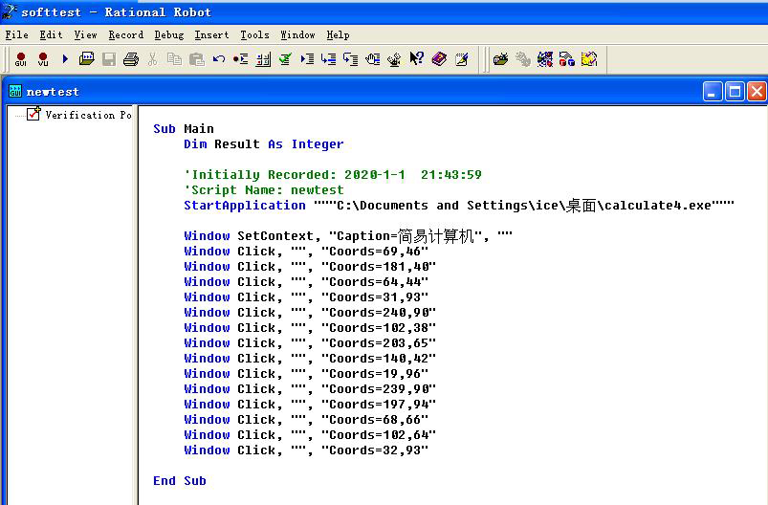

图1-29 录制结果

### 回放脚本：

选择Flie->Playback，选择刚刚录制好的脚本

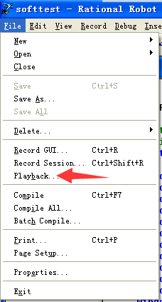

图1-30 Playback回放

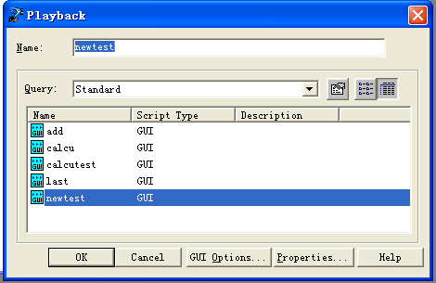

图1-31选择刚刚录制的脚本

选择刚刚的脚本 ok回放

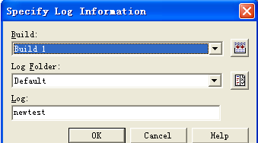

图1-32确认回放

测试完成

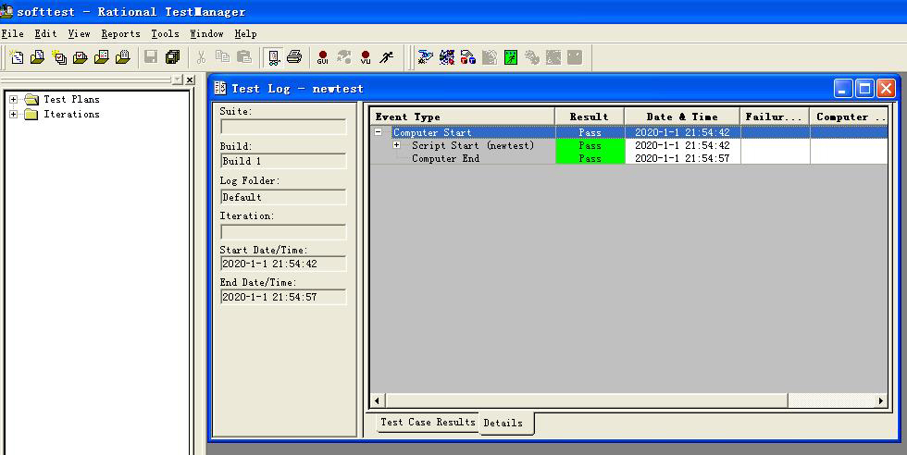

图1-33测试完成

## 实验体会

本次实验是几次实验中最麻烦的一个，因为涉及到一个很麻烦的软件，IBM Rational Robot。这是一个功能强大的测试软件，可以记录点击事件，然后通过重放步骤，将重复的点击和测试工作交给软件完成，减轻测试人员的测试压力。在这个实验的过程中，首先需要安装Robot这个软件。由于软件的特殊性，win 10 系统可以正常安装和打开这个软件，但是无法正常运行。于是，运行这个程序需要一个旧版本的操作系统，安装了vmware和win xp虚拟系统环境之后，成功的运行了该软件。本次实验中测试的软件由Java编写，需要将jar程序打包成exe格式的可执行文件，使用IDEA将Java代码打包成jar格式可执行文件，再使用jar2exe 或exe4j 工具将jar包打包成exe格式，在打包的过程中需要注意jre或jdk的配置环境。由于xp系统是32位系统，所以打包好的exe也必须是32位才可以正常运行。在虚拟操作系统环境中，需要配置Java环境，由于新的Java安装器调用了xp系统中没有的库文件，所以安装Java环境需要找到32位解压过的jre或jdk环境，将文件夹放在虚拟机中，配置环境变量时把需要修改的路径改成存储路径。

# 2.IBM Rational Purify 实现自动软件测试

## 2.1安装与配置IBM Rational Purify

安装方法同IBM Rational Robot

将已经配置好的环境变量引入

## 2.2 IBM Rational Purify的作用及原理

IBM Rational PurifyPlus是一组程序运行时的分析软件。它包括了程序性能瓶颈分析软件Quantify， 程序覆盖面分析软件PureCoverage，和程序运行错误分析软件Purify。Purify可以发现程序运行时的内存访问，内存泄漏和其他难以发现的问题。

程序运行时的分析可以采用多种方法。Purify使用了具有专利的目标代码插入技术（OCI：Object Code Insertion）。它在程序的目标代码中插入了特殊的指令用来检查内存的状态和使用情况。这样做的好处是不需要修改源代码，只需要重新编译就可以对程序进行分析。

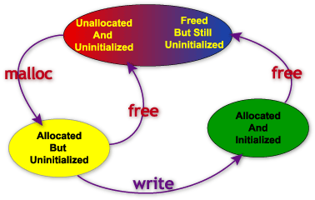

图2-1 Purify的原理图

## 2.3 Purify的使用

打开Purify，可以直接选择一个本地程序运行测试，或者进入purify主程序再做选择

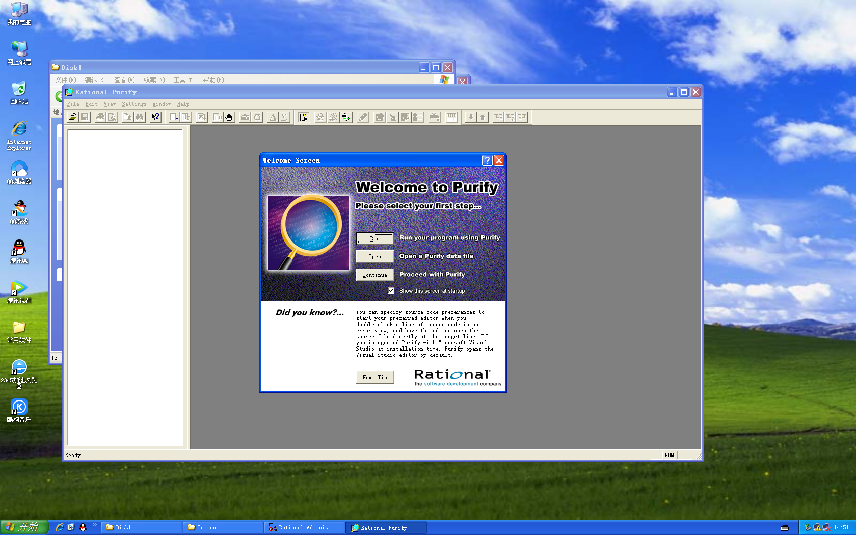

图2-2主界面

点击file，点击run

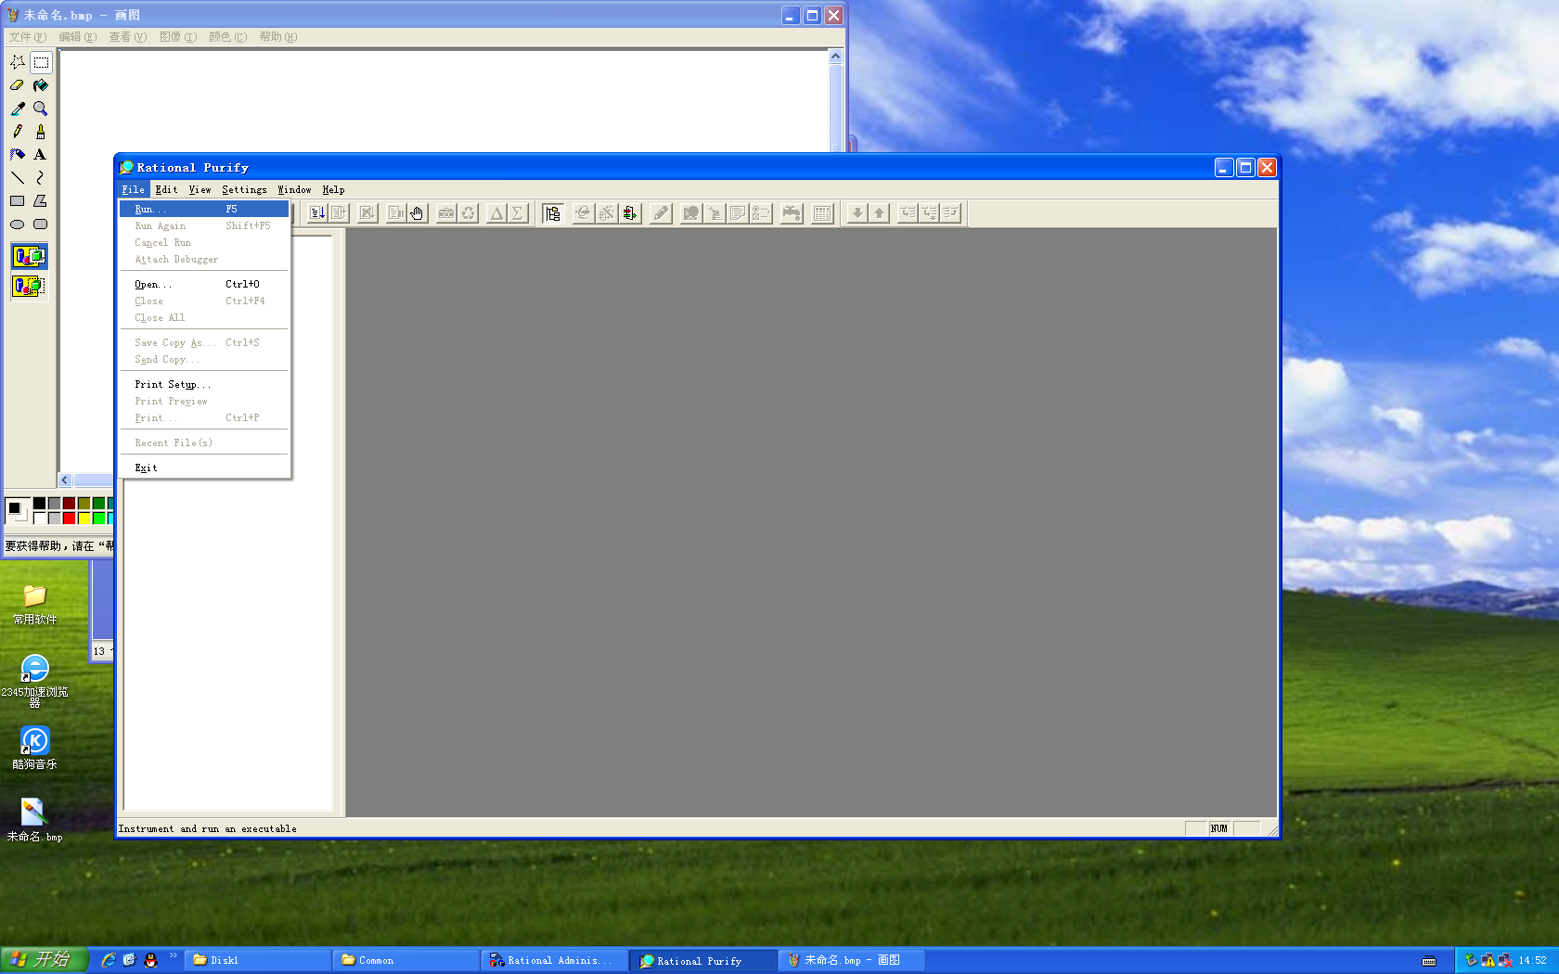

图2-3运行程序

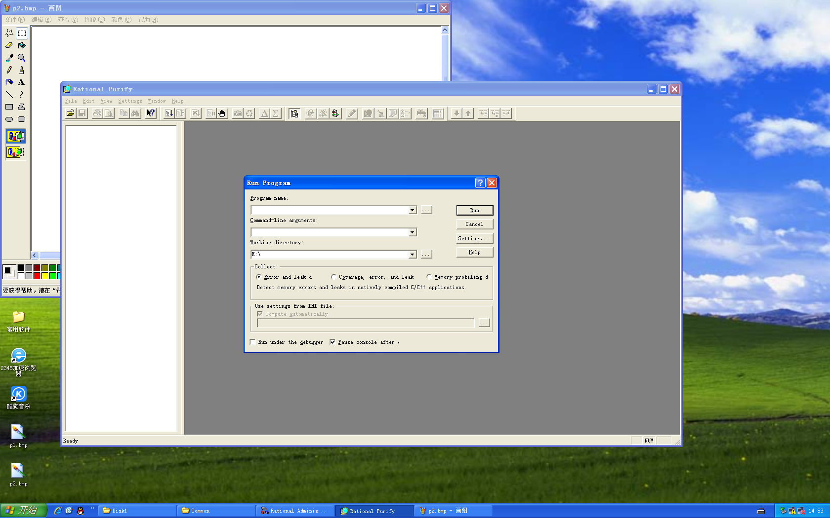

图2-4运行程序

此处我选择的为.exe应用程序，也可以选择.jar包

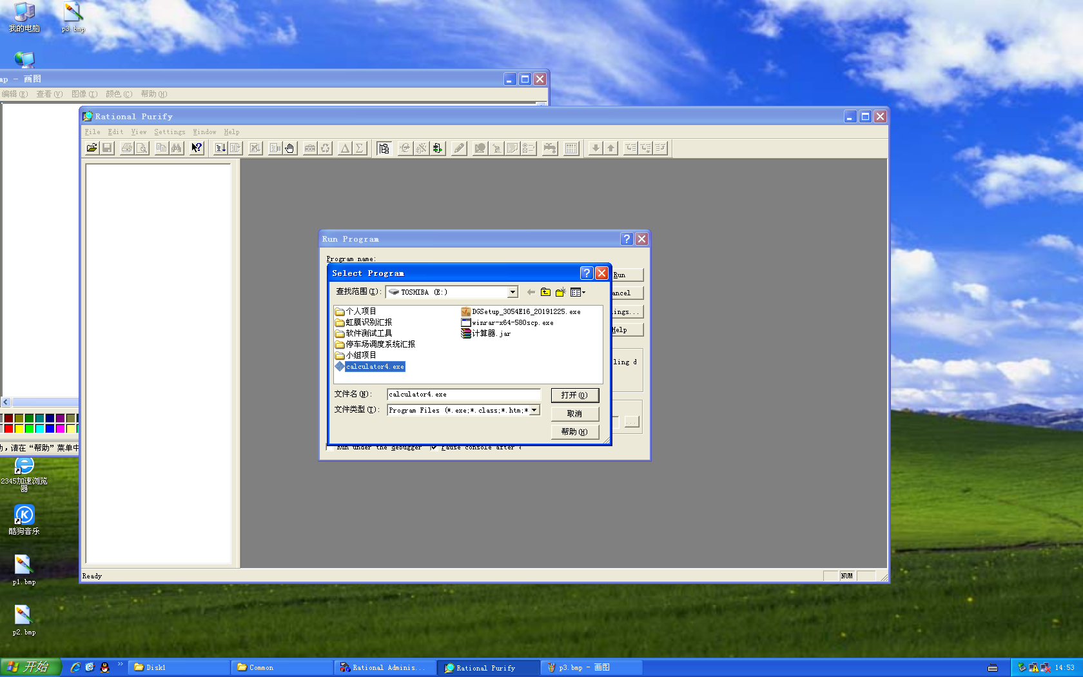

图2-5选择程序

选择memory profiling测试，该测试适用于.Net与.java的应用程序，而前两个测试则适用于c于c++的应用程序

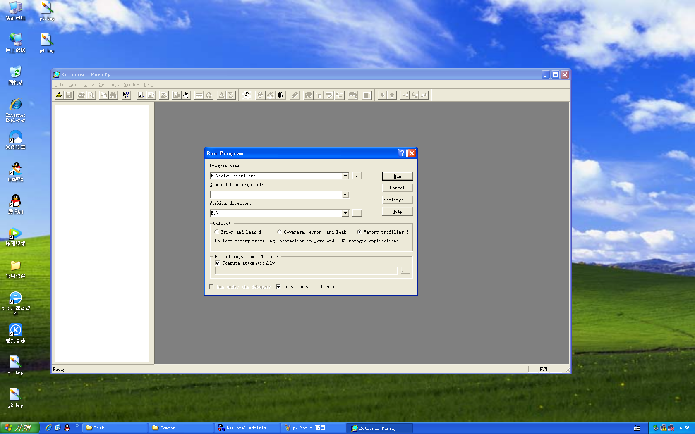

图2-6选择测试项目

运行后查看测试结果

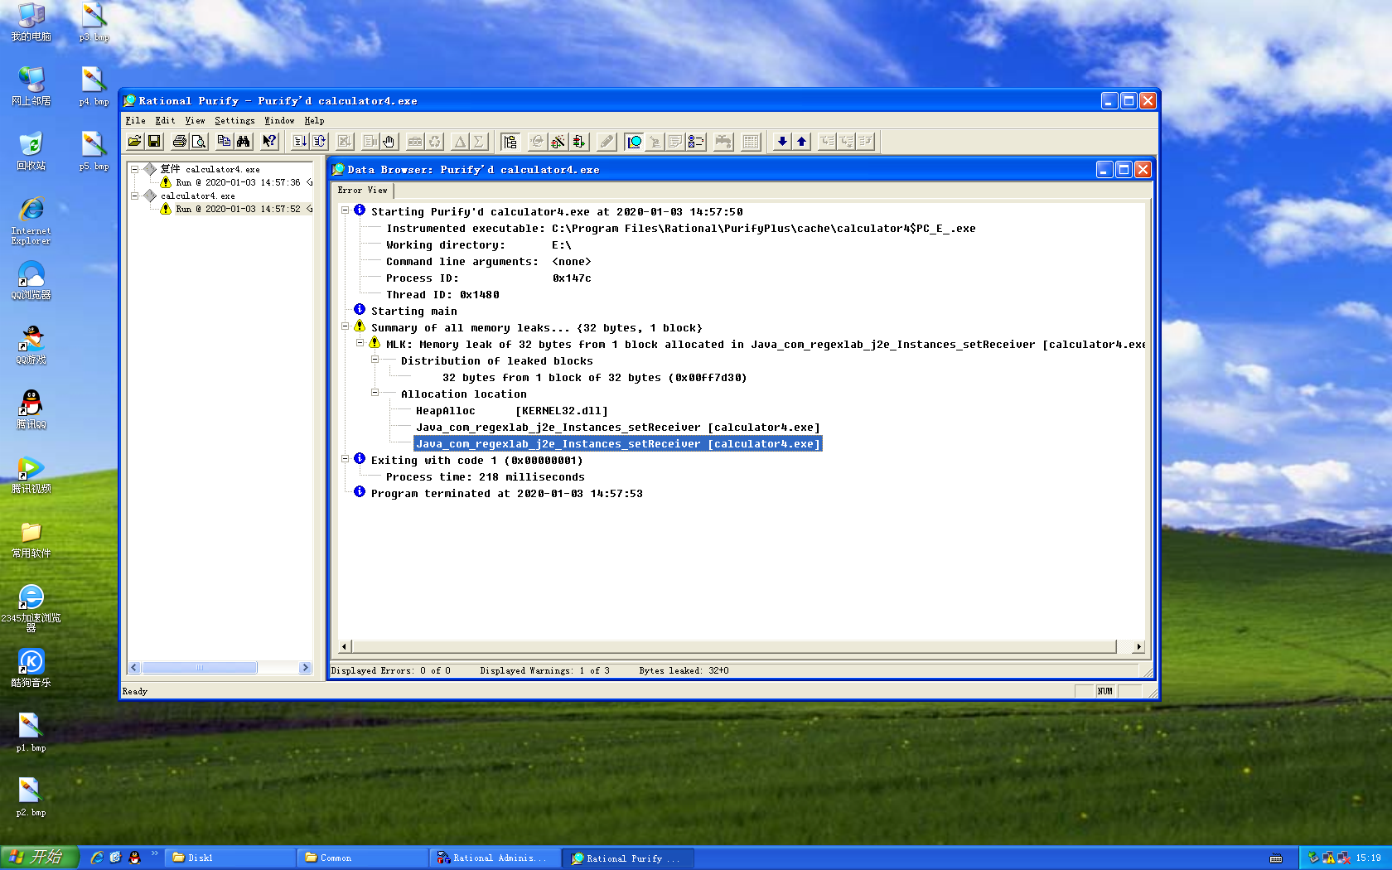

图2-7测试结果

## 2.4对Purify测试结果的分析

### 2.4.1程序分析结果

蓝色的图标代表一些运行的信息，比如开始和结束等。黄色是Purify给出的警告。通常UMR会作为警告列出。红色则代表严重的错误。每一种相同的 错误，尤其是在循环中的，会被集中在一起显示，并且标明发生的次数。由每个错误的详细信息，用户可以知道相应的内存地址和源代码的位置，并直接修改。另外 用户还可以设置不同的滤过器，用来隐藏暂时不关心的消息。

我们对照程序可以发现Purify查出了程序中所有的错误。对于每个错误，不但给出了源代码的位置还指出这些内存最初分配的源代码位置。Purify在其报告和文档中使用了很多的缩写，此时应查对IBM官网的参照表以确认信息。

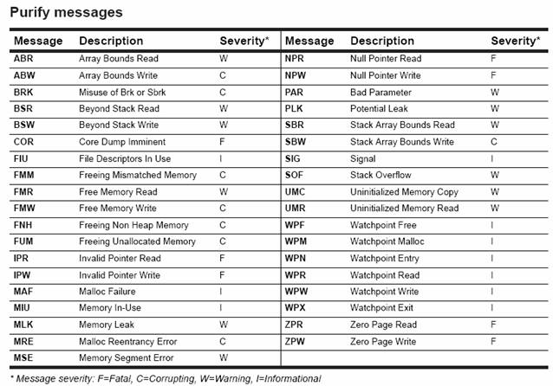

图2-8 Purify参照表

经过分析，本程序不存在内存溢出与常见的内存问题。

### 2.4.2常见内存问题

因为本程序不存在内存问题，特此介绍常见的内存问题。

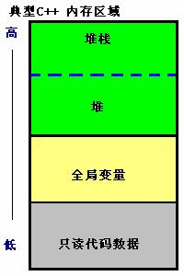

图2-9常见内存布局

自底向上，内存中依次存放着只读的程序代码和数据，全局变量和静态变量，堆中的动态申请变量和堆栈中的自动变量。自动变量就是在函数内声明的局部变 量。当函数被调用时，它们被压入栈；当函数返回时，它们就要被弹出堆栈。堆栈的使用基本上由系统控制，用户一般不会直接对其进行控制，所以堆栈的使用还是 相对安全的。动态内存是一柄双刃剑：它可以提供程序员更灵活的内存使用方法，而且有些算法没有动态内存会很难实现；但是动态内存往往是内存问题存在的沃土。

内存访问错误

我们可以将内存访问错误大致分成以下几类：数组越界读或写、访问未初始化内存、访问已经释放的内存和重复释放内存或释放非法内存。

内存使用错误

内存使用错误主要是指内存泄漏，也就是指申请的动态内存没有被正确地释放，或者是没有指针可以访问这些内存。

## 2.5参考文献

[C++Adv]

[DEV205] Essentials of Rational PurifyPlus

[Purify] IBM Rational PurifyPlus for Linux and UNIX Documentation

## 2.6实验体会

当进行软件开发时，采用良好的一致的编程规范是防止内存问题第一道也是最重要的措施。在此前提下，IBM Rational Purify作为一种运行时分析软件可以很好地帮助您发现忽略的内存问题，或成为软件自动测试中的一个重要组成部分。

# 3.Webstress对网络压力测试

## 3.1.实验目的

学习 Webstress 软件测试工具，针对所选系统实现情况，编写测试计划、设计测试用例，掌握软件自动测试方法。

## 3.2.实验要求

下载、安装 Webstress 工具软件，学习软件使用；

运用 Webstress 工具软件进行性能自动测试；

## 3.3.实验内容：

Webstress 工具软件对网站进行性能自动测试

安装Webpress.

Test Type设置为Clicks，Number of Users为模拟点击的人数，Click Delay设置点击间隔时间。

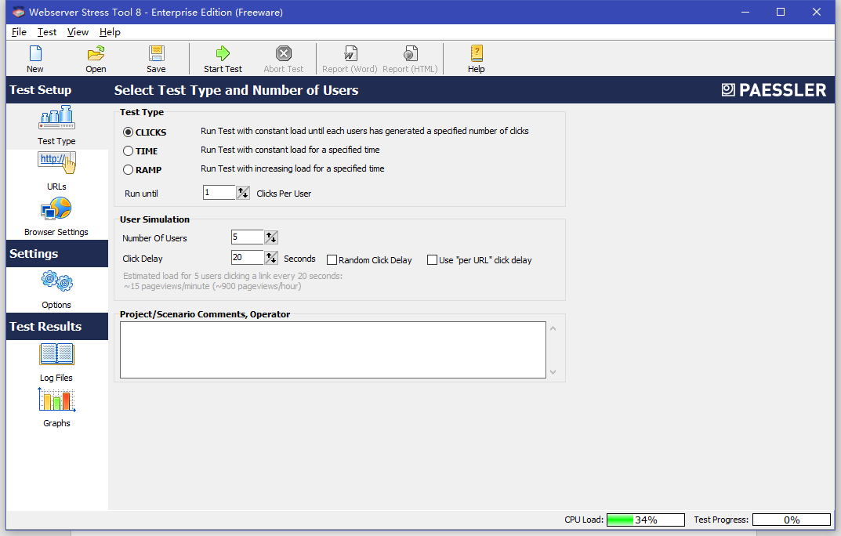

图3-1设置参数

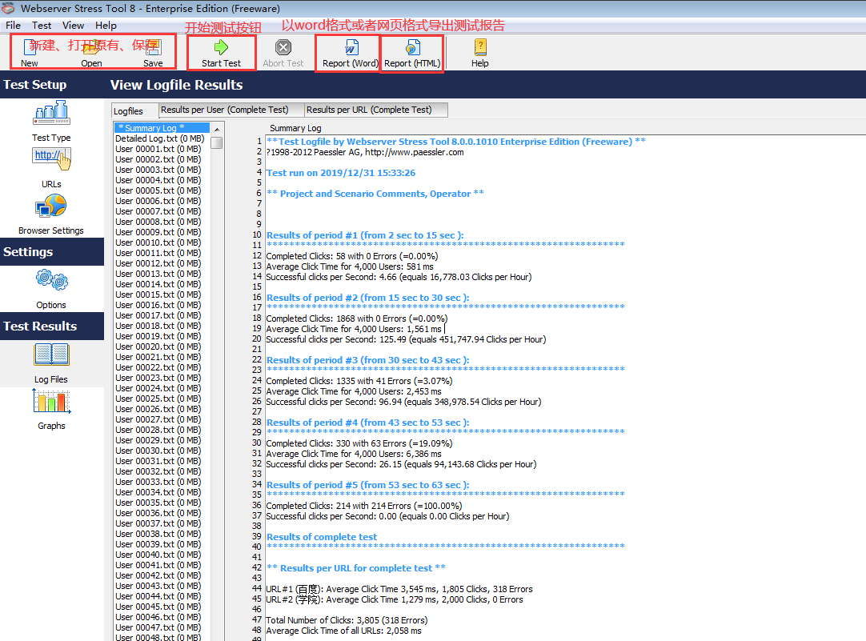

图3-2界面介绍1

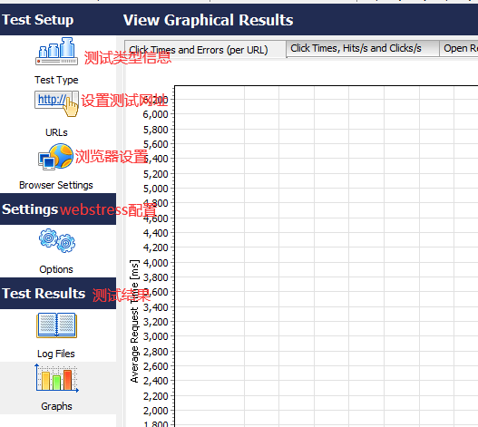

图3-3界面介绍2

测试网址，输入[www.baidu.com](http://www.baidu.com),用百度作为测试网站。

同理，输入学院网站作为测试网站。

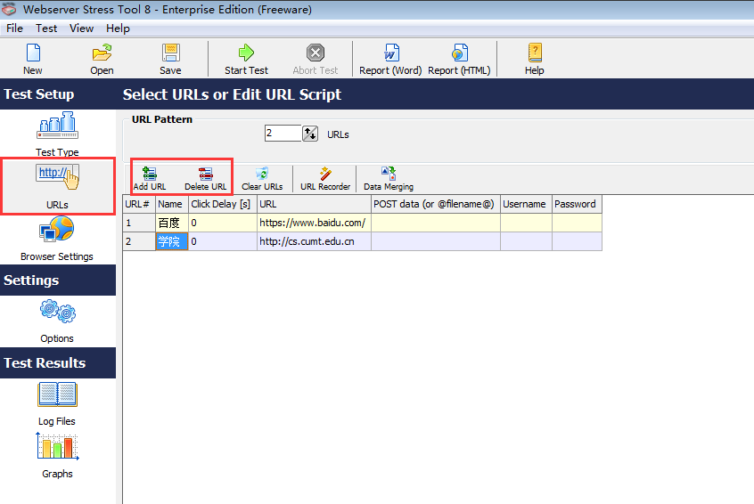

图3-4测试URL

Recursive browsing项目中勾选 Download Image URLs 代表下载图片，勾选 Download EMBED,OBJECT and FLASH 表示下载嵌入对象。User Agent设置

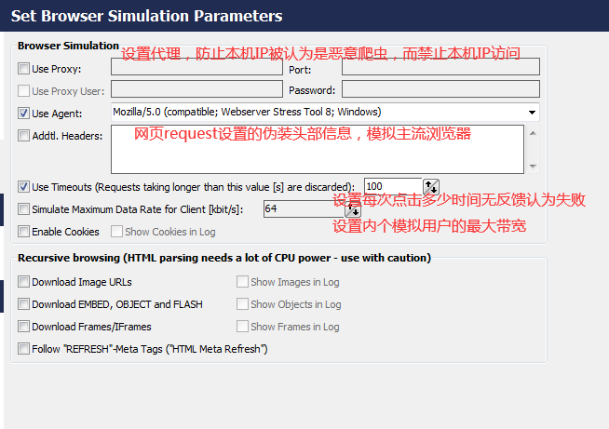

图3-5浏览器设置

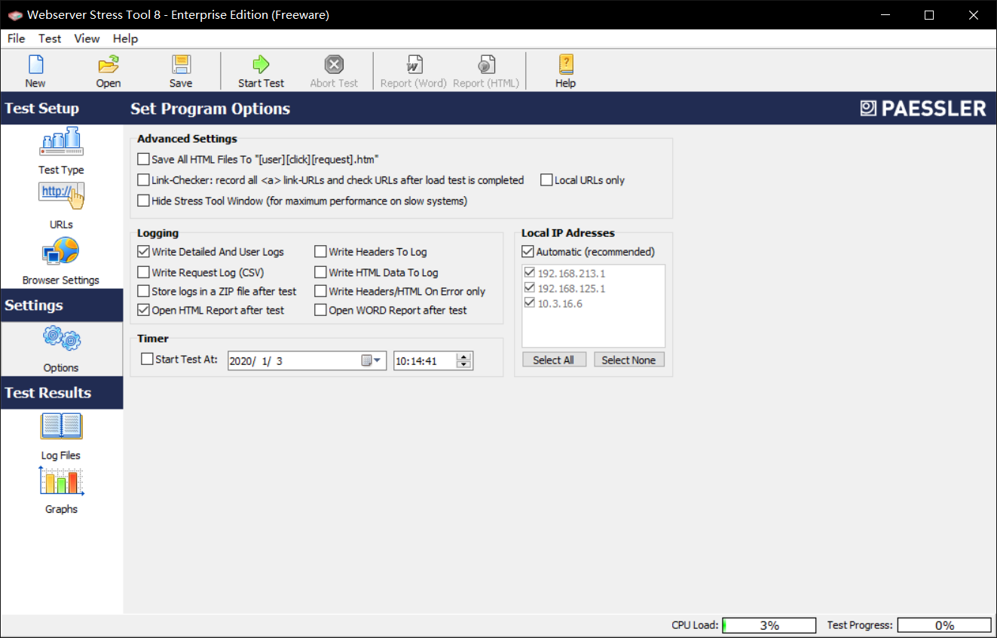

图3-6设置选项

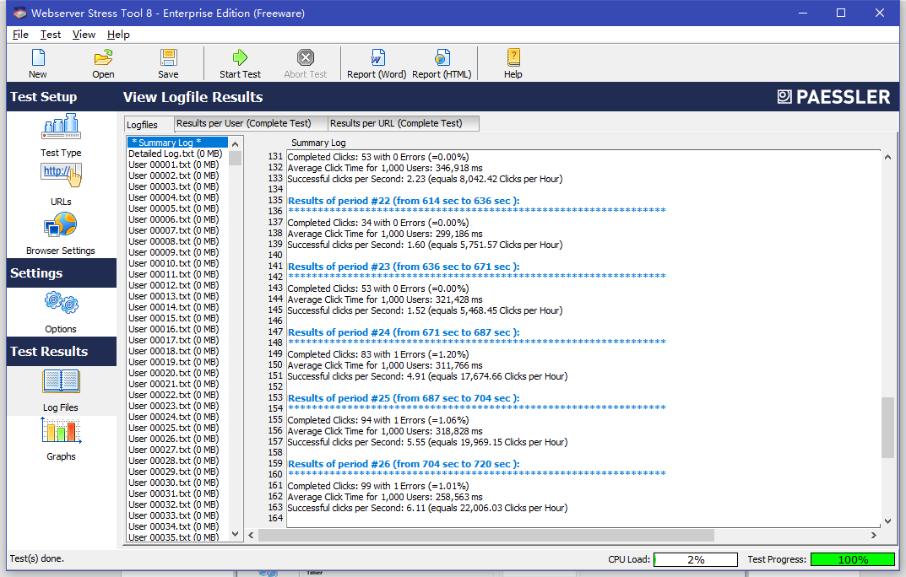

图3-7录制日志

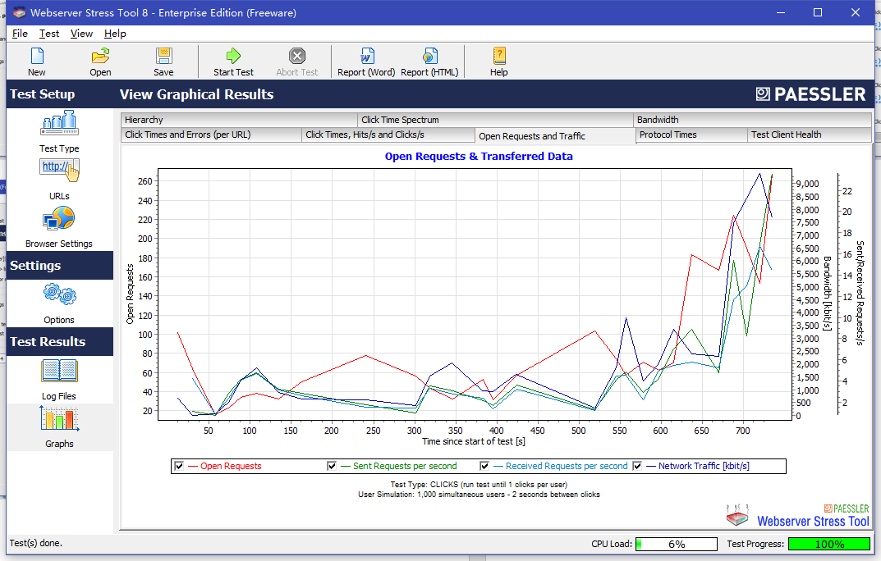

图3-8网络测试信息

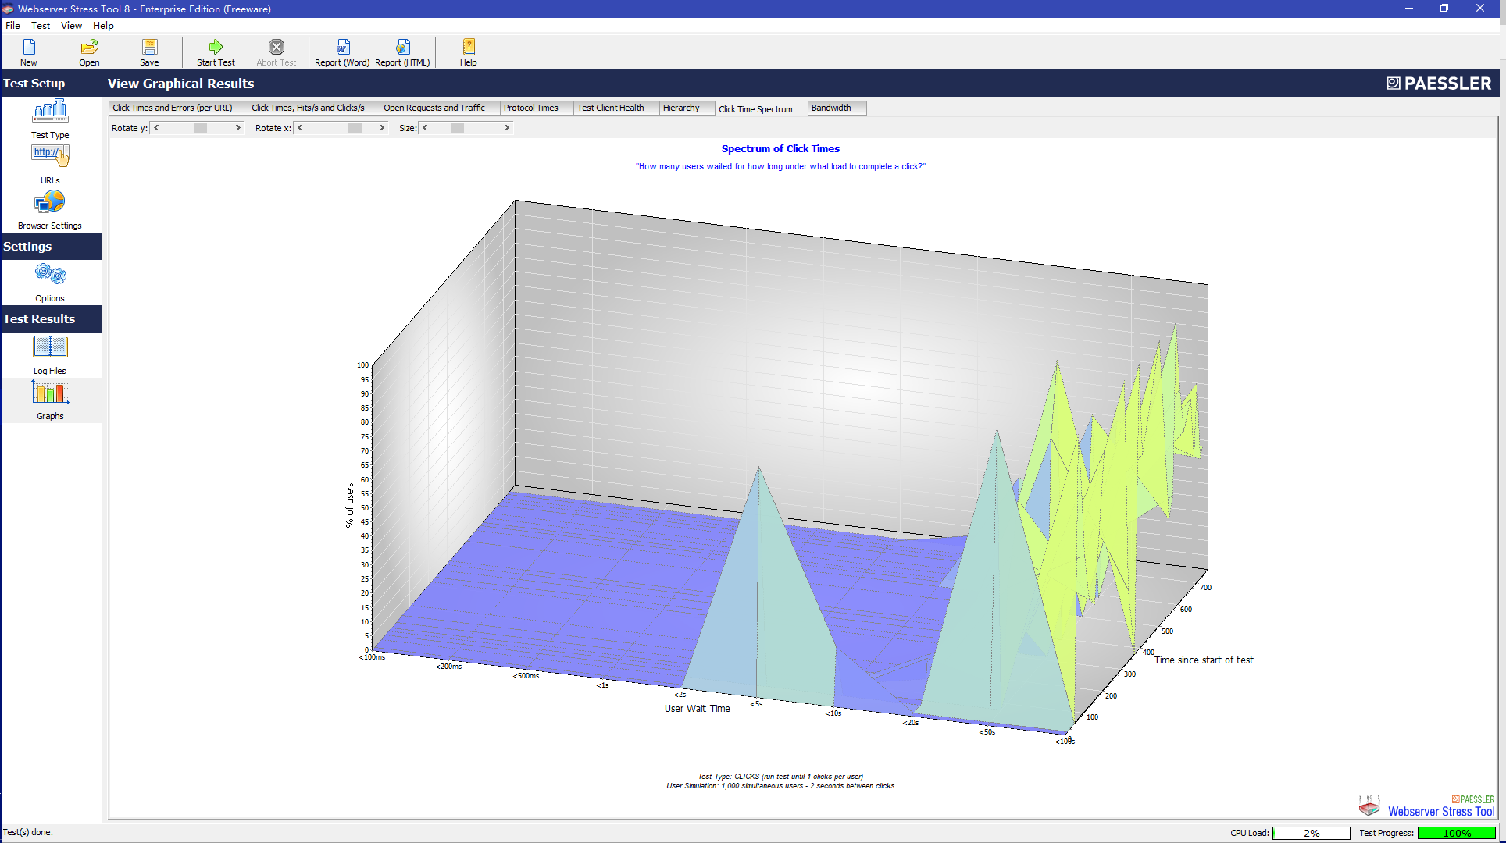

图3-9测试信息图解

## 3.4.实验体会

通过本次实验，学习了如何使用webstress这个工具模拟用户点击，从而测试一个大规模的网络应用。通过分析测试结果，可以清晰地反馈出服务器在大量用户访问时的性能。

# 4.JUnit 和 NUnit 的自动测试

## 4.1.实验目的

学习 NUnit、JUnit 软件测试工具，针对所选系统实现情况，编写测试计划、设计测试用例，掌握软件自动测试方法。

## 4.2.实验要求

（1）下载、安装 NUnit、JUnit 工具软件，学习软件使用；

（2）运用 NUnit、JUnit 工具软件进行白盒测试用例设计及自动测试；

（3）针对目标系统，使用各种测试工具的测试过程。

1. 学习.Net、Java 集成开发环境工具中的软件测试、调试。

## 4.3.实验过程

### 4.3.1.JUnit 对 Java 集成开发工具 IDEA进行白盒测试用例设计及自动测试。

#### 4.3.1.1.创建测试项目

使用IDEA新建一个项目，junittest.addtest，然后输入代码

package junittest;

public class addtest {

public int sum(int var1, int var2) {

System.out.println("相加的值是：" + var1 + "+" + "var2");

return var1 + var2;

}

}

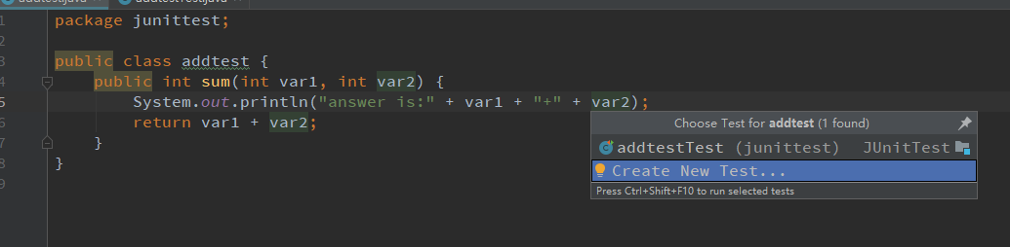

图4‑1测试代码

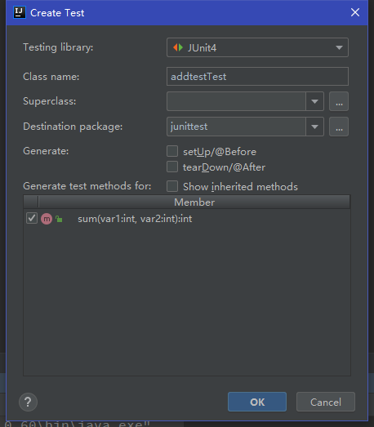

图4-2创建一个JUnit4测试

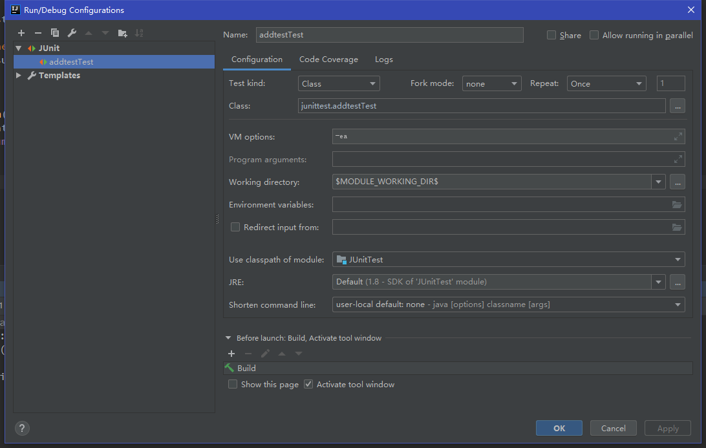

图4-3配置测试环境

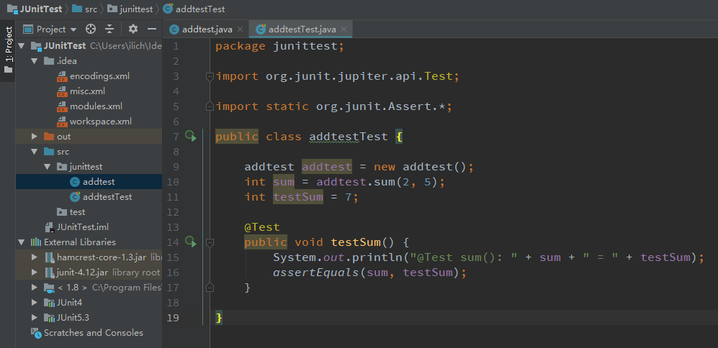

图4-4在测试类中输入测试代码

#### 4.3.1.2.运行测试

测试代码如下

import org.junit.jupiter.api.Test;

import static org.junit.Assert.*;

public class addtestTest {

addtest addtest = new addtest();

int sum = addtest.sum(2, 5);

int testSum = 7;

@Test

public void testSum() {

System.out.println("@Test sum(): " + sum + " = " + testSum);

assertEquals(sum, testSum);

}

}

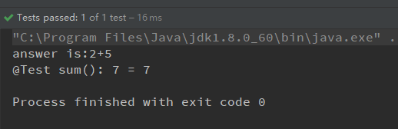

图4-5测试结果

修改测试样例，将测试值改成10，运行测试，测试结果如下：

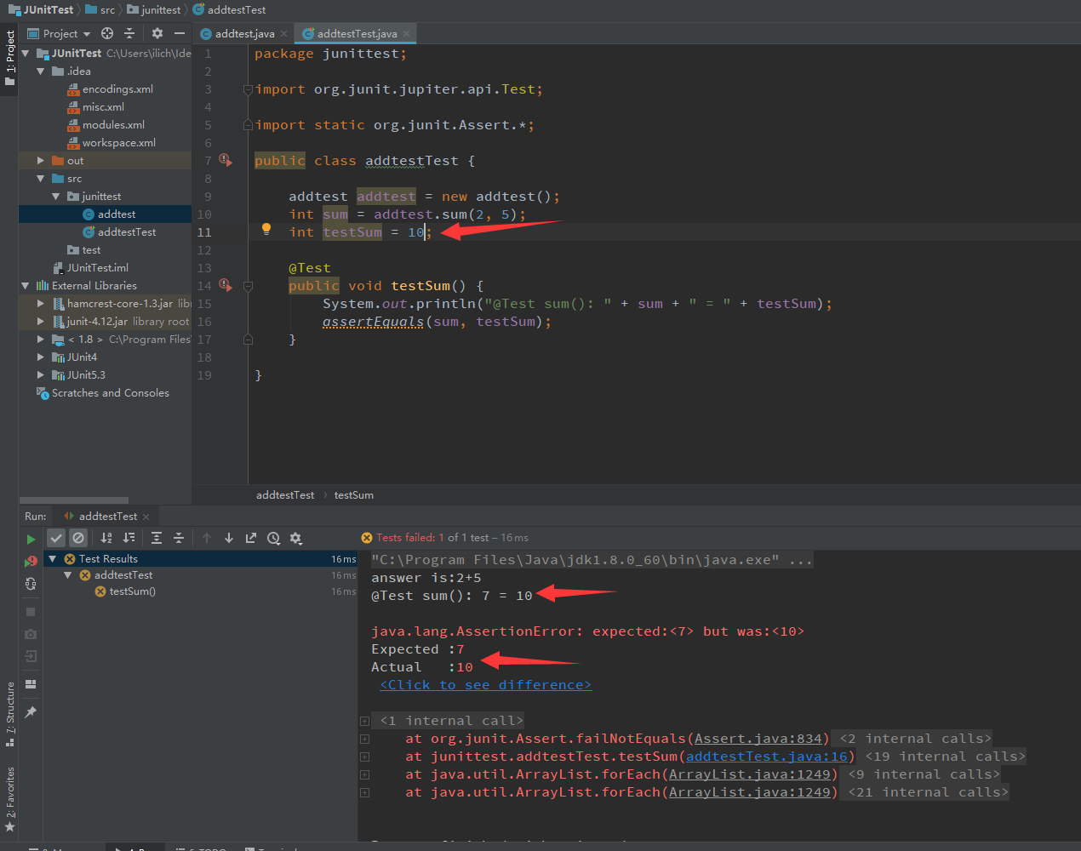

图4-6修改测试样例

### 4.3.2.使用 NUnit 和 .NET Core 进行 C# 单元测试

#### 4.3.2.1.安装插件：

在vs的拓展和更新菜单中搜索Nunit，下载安装NUnit 3 Test Adapter，NUnit VS Templates和Test Generator NUnit extension。之后关闭vs等待插件安装完成。

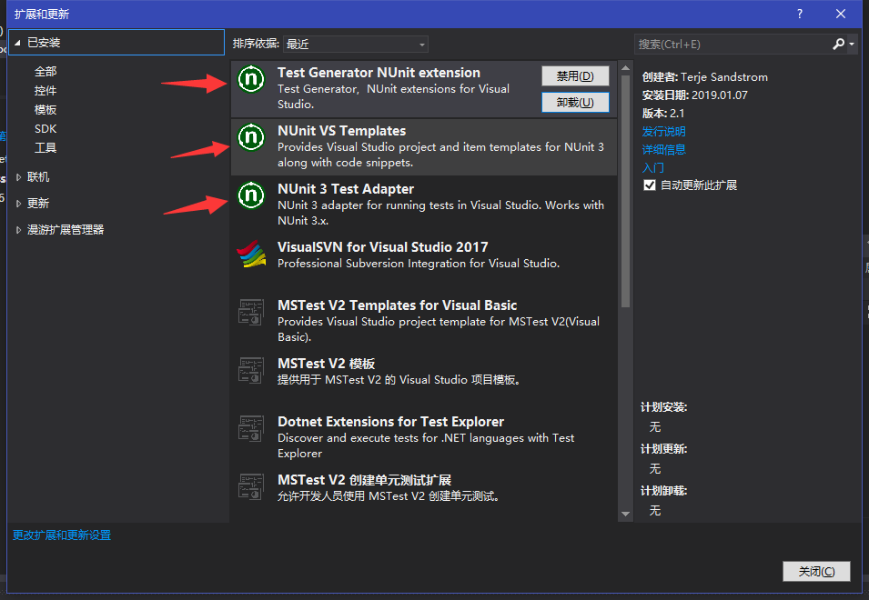

图4-7安装nunit插件

#### 4.3.2.2.创建项目

创建一个nunittest的C#类库项目。

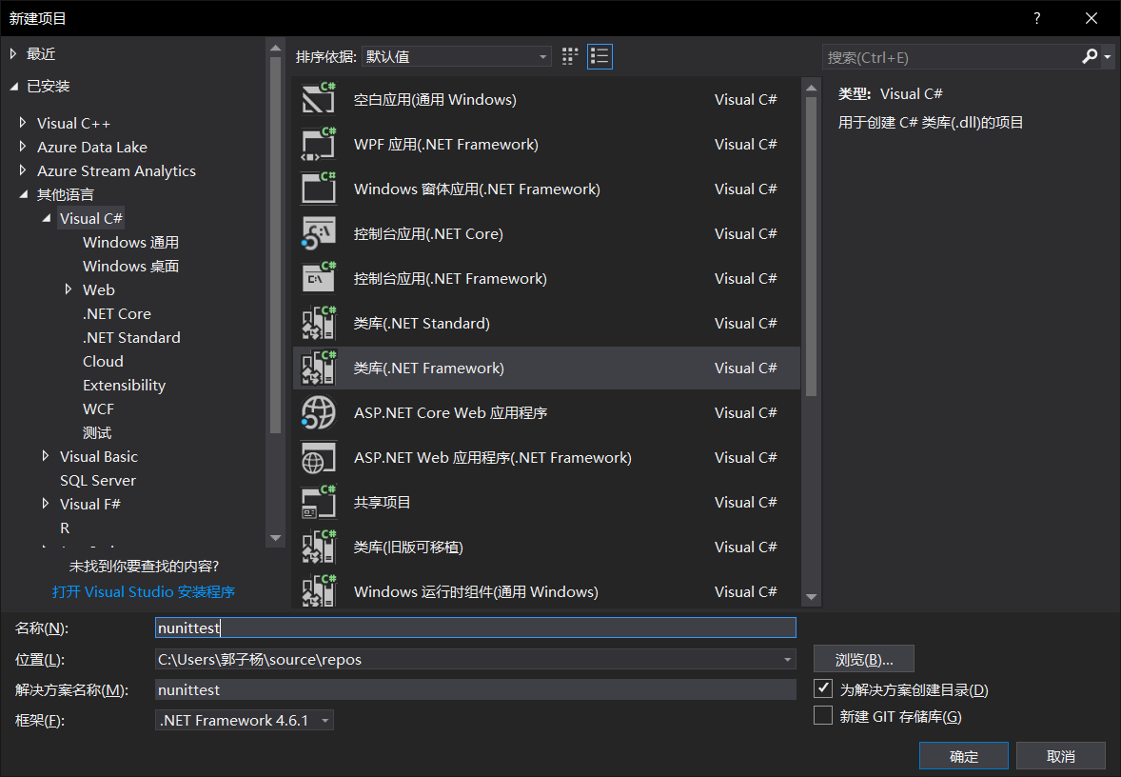

图4-8创建一个类库项目

测试代码如下：

using System;

using System.Collections.Generic;

using System.Linq;

using System.Text;

using System.Threading.Tasks;

namespace nunittest

{

//加、减、乘、除 运算实例

public class Methods

{

//控制台应用程序，程序入口

static void Main(string[] args) { }

//无参构造函数

public Methods() { }

#region 加运算实现

/// <summary>

/// 加法

/// </summary>

public Double add(Double a, Double b)

{

return a + b;

}

#endregion

}

}

打开vs工具-->NuGet包管理器-->管理解决方案的NuGet程序包：

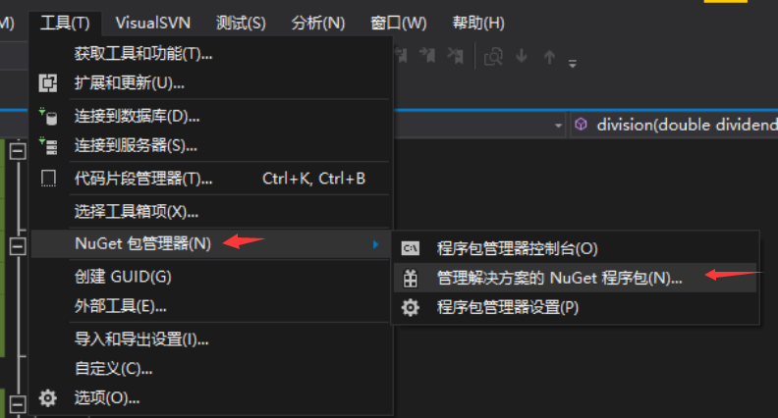

图4-9添加NuGet程序包

在浏览窗口搜索NUnit，选择NUnit，然后在项目中选中当前需要测试的项目nunittest，点击安装。

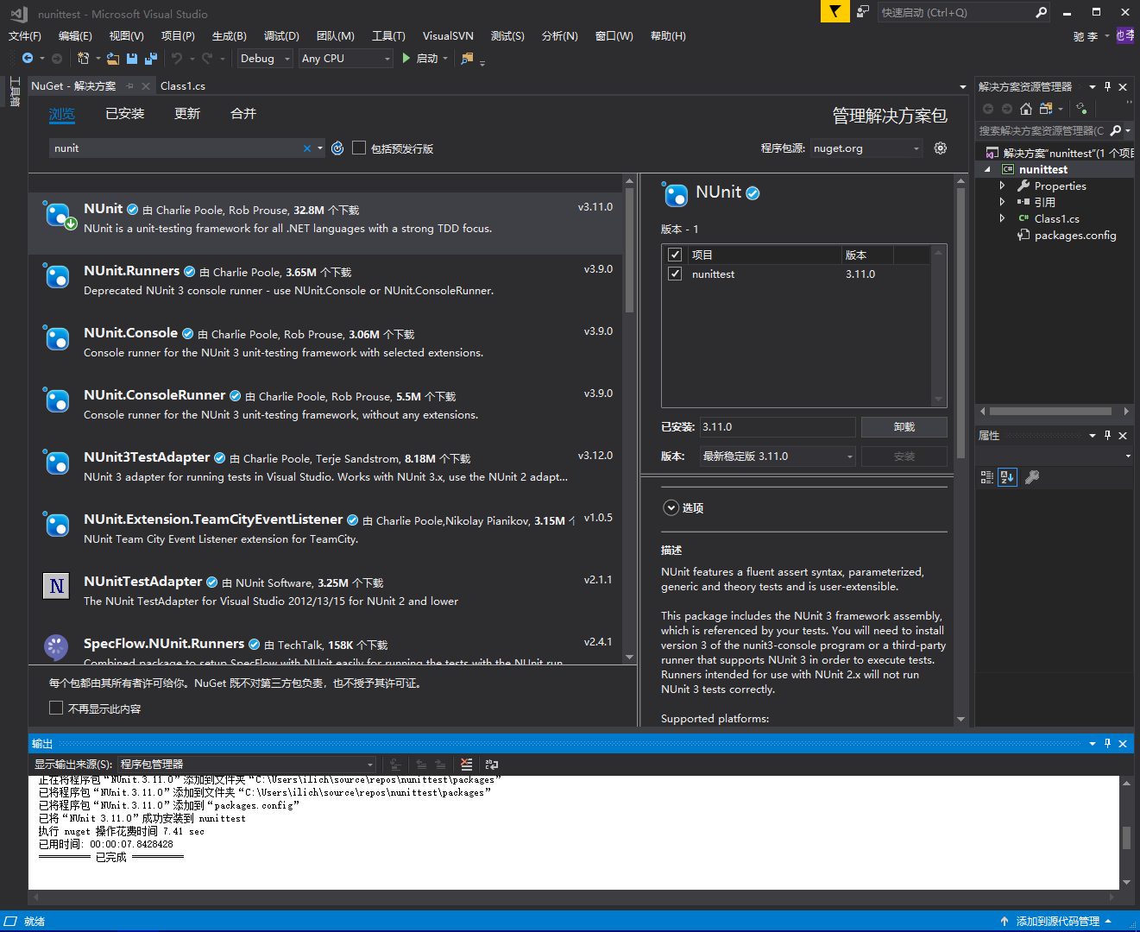

图4-10选择程序包工具

在解决方案中右击项目名，点击添加-->新建项：

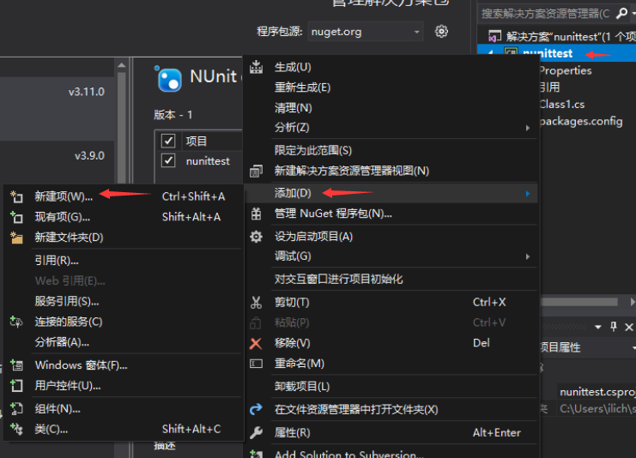

图4-11添加测试项

点击Visual C#项目录下的Test，选择NUnit Test Fixture，填写名称之后点击添加即可。

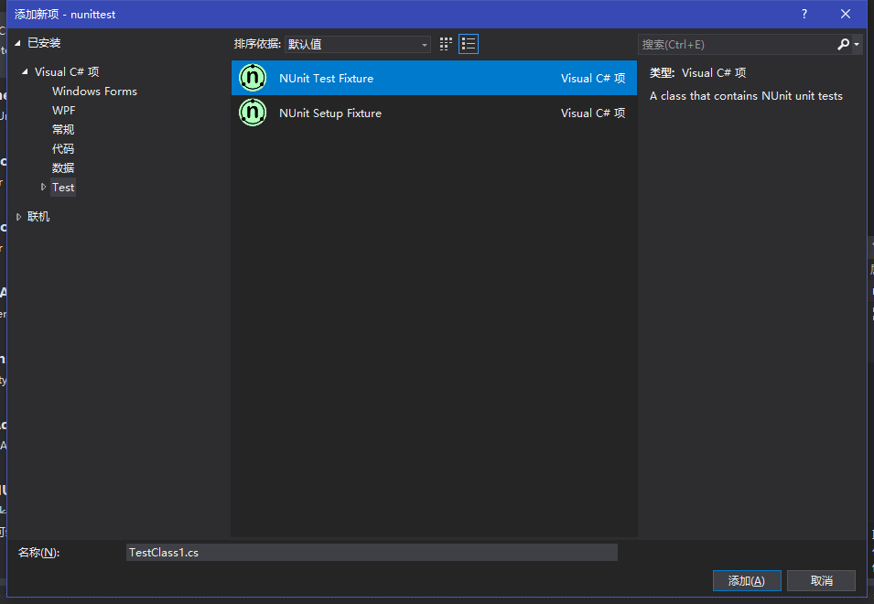

图4-12选择测试项

在vs窗口管理中打开测试资源管理器：

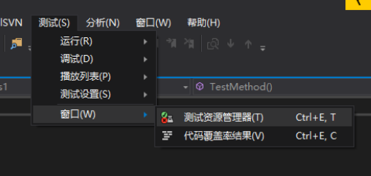

图4-13打开测试资源管理器

#### 4.3.2.3.运行测试

输入的测试代码如下：

using NUnit.Framework;

using System;

using System.Collections.Generic;

using System.Linq;

using System.Text;

using System.Threading.Tasks;

namespace nunittest

{

[TestFixture]

public class TestClass1

{

[Test]

public void TestMethod()

{

// TODO: Add your test code here

Methods methods = new Methods();

Double addMethodsResult = methods.add(222, 333);

Assert.That(addMethodsResult, Is.EqualTo(555));

Assert.Pass("Your first passing test");

}

}

}

点击测试资源管理器中的运行，运行测试代码，返回结果。

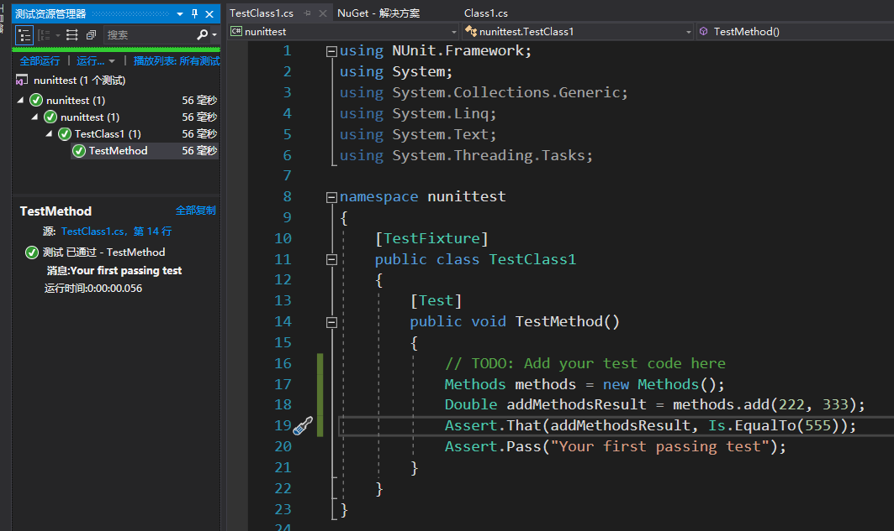

图4-14测试通过

修改测试样例后再次测试，测试结果返回错误提示。

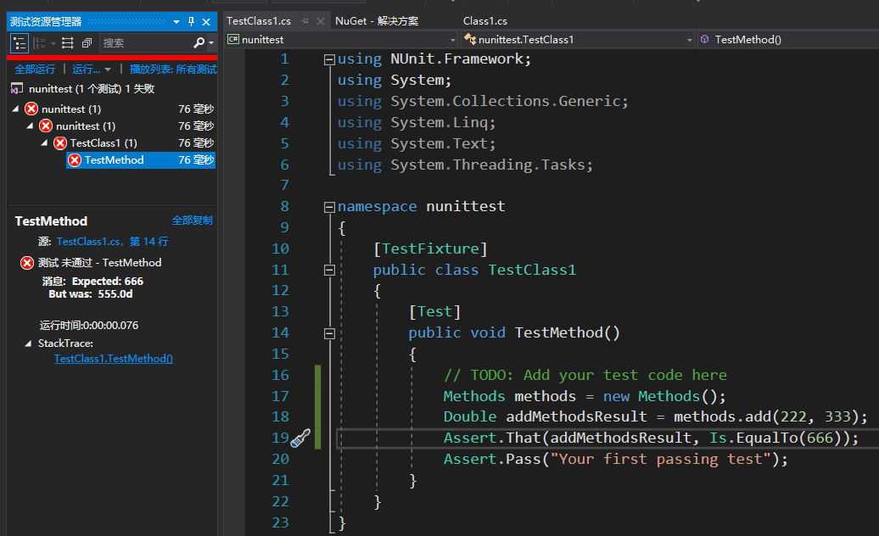

图4-15测试不通过

## 4.4.实验体会

通过本次实验，学习了如何使用Junit和Nunit对代码进行单元测试。在IDEA和VS 2017的集成环境中使用测试工具，对代码进行单元测试。

# 5.LoadRunner压力测试

## 5.1LoadRunner介绍

LoadRunner是一款性能测试软件，通过模拟真实的用户行为，通过负载、并发和性能实时监控以及完成后的测试报告，分析系统可能存在的瓶颈，LoadRunner最为有效的手段之一应该就是并发的控制。通过在控制台的设置，以达到同一个业务同时模拟成千上万的用户进行操作。

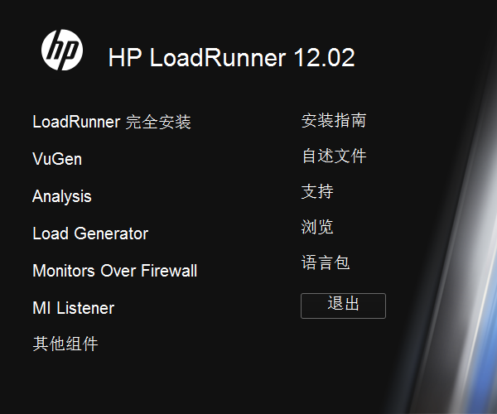

图5-1本次实验所使用的LoadRunner版本

## 5.2压力测试原理

本质就是在loadrunner上模拟多个用户同时按固定行为访问web站点。其中固定行为在loadrunner中是通过录制脚本定义的，多个用户同时访问的策略是在loadrunner的场景中定义的。

## 5.3压力测试思路与常用步骤

通过loadrunner进行压力测试web应用的主要思路分两步：

第一步 录制脚本

先录制用户请求访问的行为，如用户访问首页，或用户先登陆，后浏览页面，后搜索；录制完后会生成用户请求行为的脚本；然后我们按需要修改脚本，使脚本更符合实际请求情况；

第二步 运行场景

在第一步中录制了单个用户请求流程的脚本，第二步主要是设置用户按照脚本同时访问的并发数以及并发访问的时间和策略，使其更接近真实高并发访问的场景；在模拟并发访问后，会形成测试报告，包括服务器数据流吞吐量、每秒请求次数、事务响应时间等。

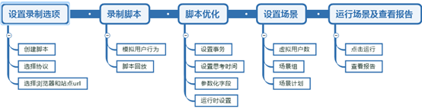

图5-2压力测试步骤

## 5.3 LoadRunner实验内容

### 5.3.1设置录制选项

选择首页中的创建/编辑脚本

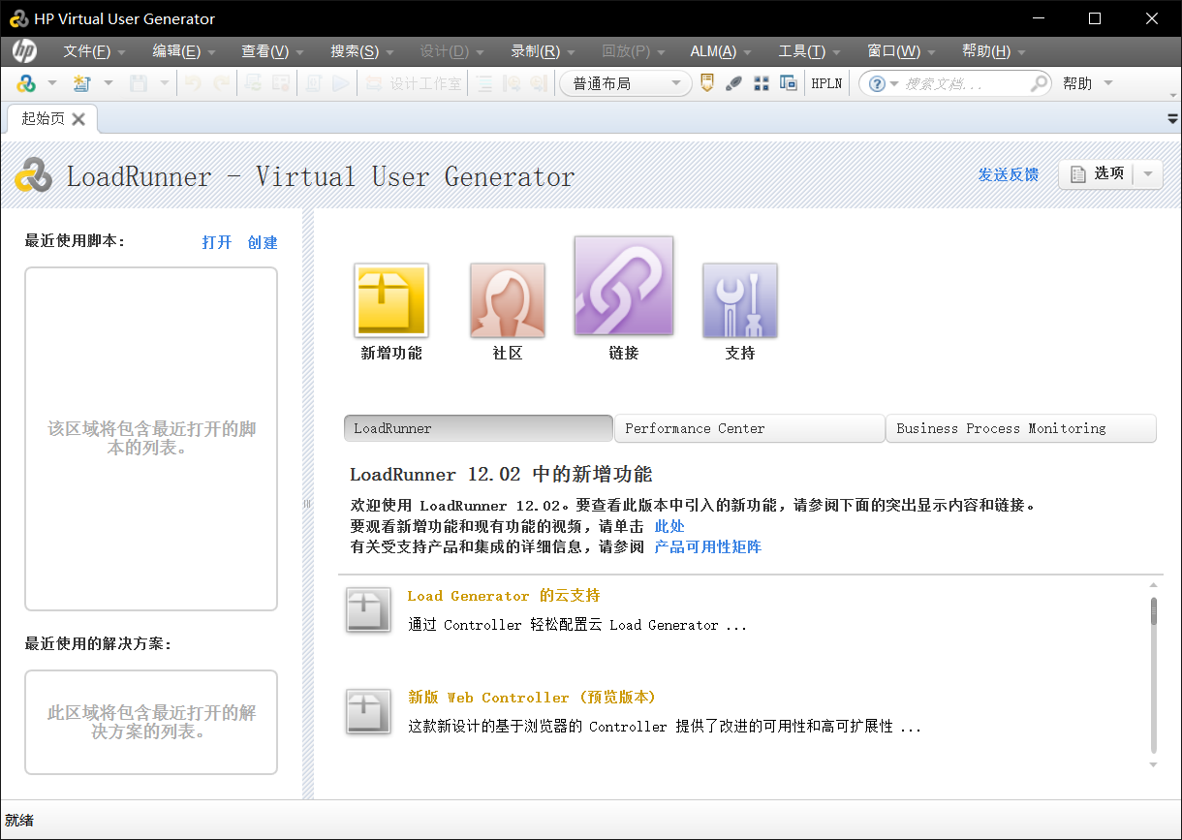

图5-1主界面

选择协议

对web站点进行压力测试，选择web（HTTP/HTML）

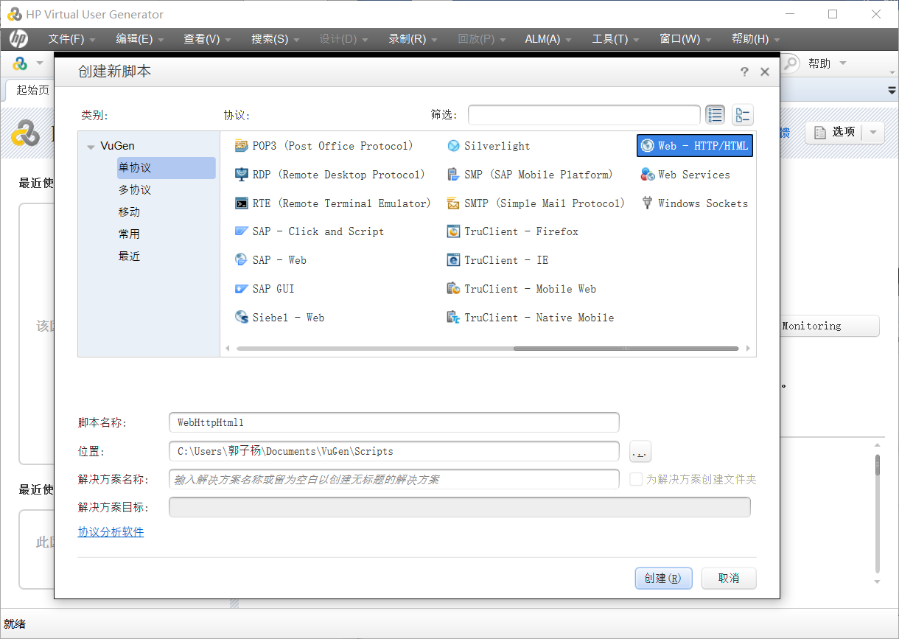

图5-2选择协议

输入系统url，设置录制选项，此处使用之前选择的开源项目官方提供的测试demo。

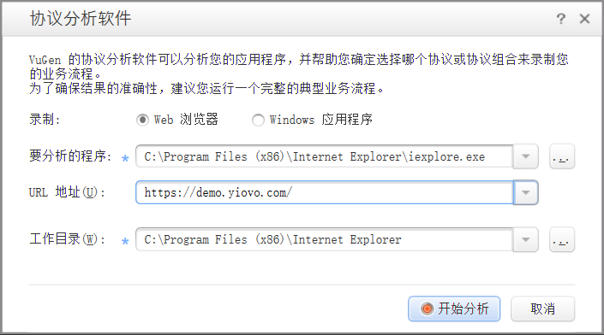

图5-3输入Url

### 5.3.2录制脚本

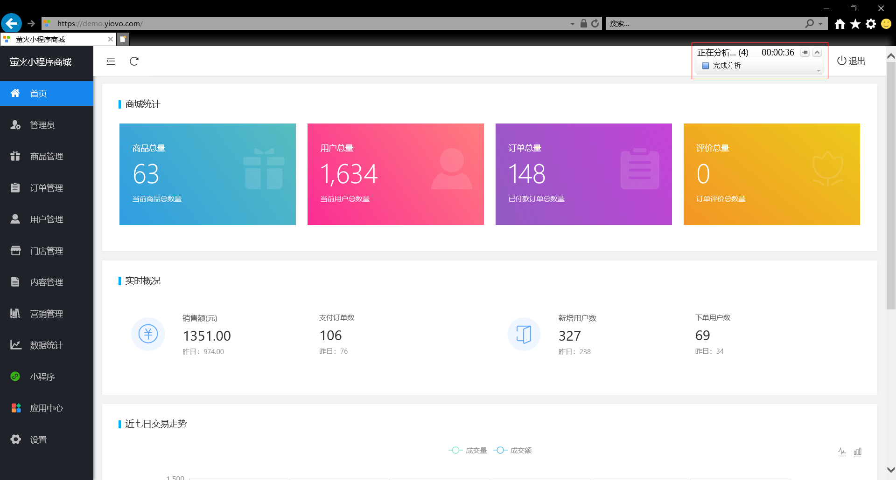

图5-4录制脚本

在生成脚本后，可以点击验证回放，会根据生成的脚本在浏览器中回放用户的行为，来验证用户的行为是否符合要求。

### 5.3.3录制脚本

回放验证成功后，可以进行事务、参数、并发用户的设置、脚本运行时设置。此操作为可选项，可以不用配置，系统采用默认配置。

事务：根据项目需要，除了衡量整个脚本的性能外，还想获取到脚本中的某一段或几段操作，例如：想知道从单击"确定"按钮到显示首页这一登录过程的性能数据，以便更详细的知道具体是用户的哪些动作对系统性能的影响比较大。这时候，可以将登录的运行脚本标记在一个事务内。

在脚本中没有事务时，可以在脚本开始和结束的地方分别加上

lr_start_transaction("xxx");

lr_end_transaction("xxx", LR_AUTO);

表示整个脚本为一个事务。否则，可能监控不到事务响应时间

参数化：所谓参数化，针对的是脚本中的某些常量。让不同的虚拟用户在执行相同的脚本时，分别使用单数数据源中的不同数据代替这些常量，从而达到模拟多用户真实使用系统的目的。例如在'用户搜索'的事务脚本中，搜索的关键字是'AAA'。但实际情况中，每个并发访问的用户搜索的关键字是不一样的。所以要使每个用户执行脚本时的关键字都不一样，这个过程就需要对关键字参数化。

脚本运行时设置：设置每个action的执行次数、设定思考时间、步等

### 5.3.4创建场景及运行场景

打开controller导入脚本

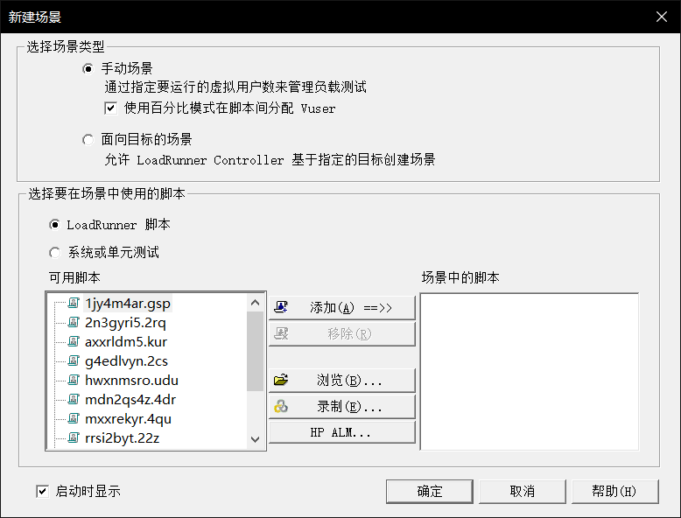

图5-5导入脚本

生成交互计划图等场景图。

1"场景组"窗格。在"场景组"窗格中配置虚拟用户组及用户组来源，可以用来做分布式压力测试。我们知道一台测试机可以产生的虚拟用户是有限的（通常普通配置的主机能产生200个），当需要更大的压力即更多虚拟用户时，我就需要从别的测试机产生虚拟用户，并在此处配置，指定运行的 Vuser 数目以及运行时使用的计算机。

2"场景计划"窗格。在"场景计划"窗格中，设置加压方式以准确模拟真实用户

行为。可以设置初始化用户策略、逐步增加并发用户的速度、并发用户持续请求时间、逐步减少并发用户的速度。

3设置 Vuser 初始化。

初始化是指通过运行脚本中的vuser_init 操作，为负载测试准备虚拟用户。在Vuser 开始运行之前对其进行初始化可以减少CPU 占用量，并有利于提供更加真实的结果。

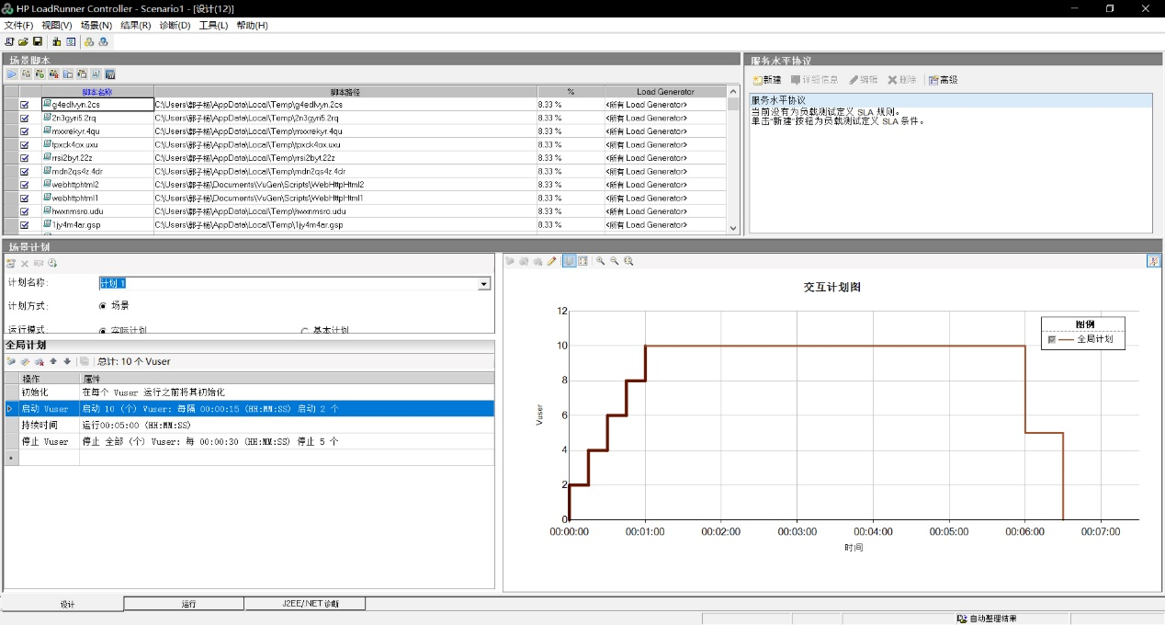

图5-6场景分析

添加需要监控的指标，然后点击运行

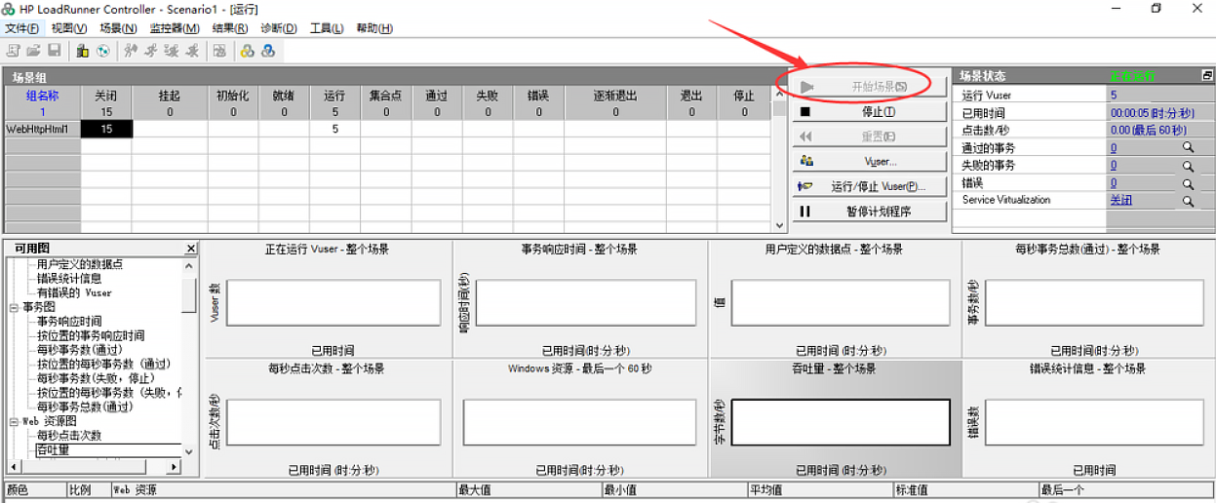

图5-7运行界面

运行完毕后生成结果

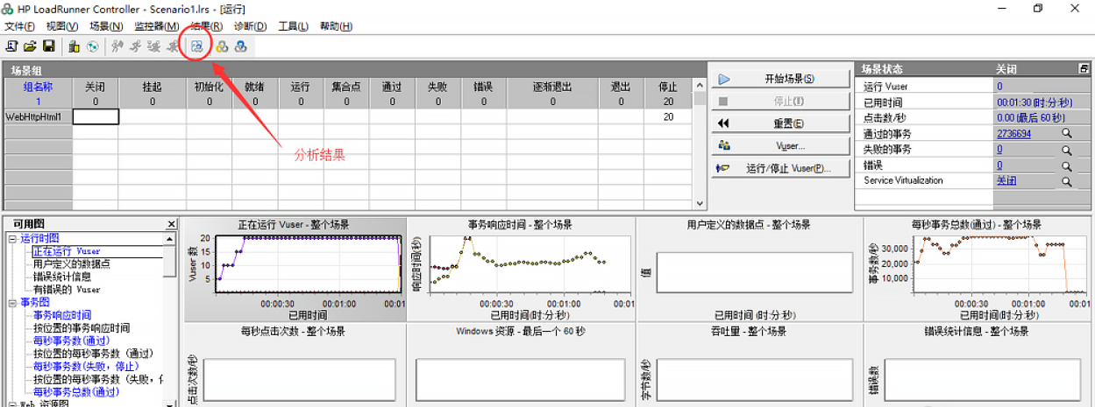

图5-8运行完毕

生成最终的分析结果图

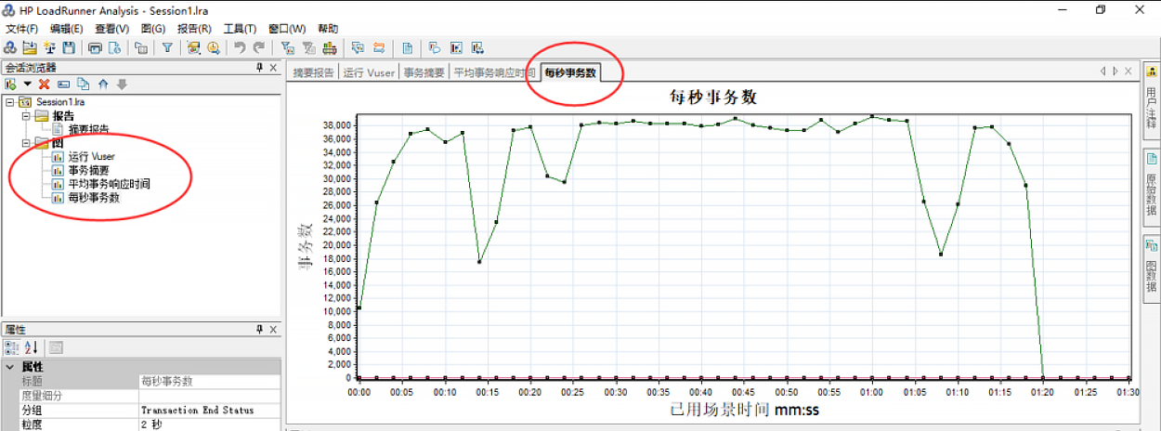

图5-9分析结果图

每秒事务数，场景执行期间每秒各事务通过、停止、失败的次数；通常将该指标与用户期望进行比较。该指标越大说明系统处理能力越强。同时负载的大小对该指标有一定的影响。若负载稳定，则该指标的曲线应相对平缓；若随着负载的增加，该指标曲线仍平缓显示，则可能服务器或程序出现瓶颈。

## 5.4实验体会

经过学习，学会了最基本的——定义SLA（Service Level Agreement），分析一个场景的运行，以及将你的测试结果发布到报告中。知道了性能上的问题将会在研究各种显示服务器瓶颈的图表后被发现，原因可能是由于负载过重。可以通过配置图表来显示相关联的数据，指出这些瓶颈的根源之所在。

# 6.Winrunner自动测试

## 6.1Winrunner介绍

WinRunner (简称 WR)是基于 MS Windows 的功能测试工具。

由于 C/S结构的软件功能增加越来越快，QA部门测试难度越来越大，手工测试已经跟不上这种发展趋势。WR 可以帮助自动处理从测试开发到测试执行的整个过程。可以创建可修改和可复用的测试脚本，而不用担心软件功能模块的变更。执行这些脚本，就能轻而易举的发现软件中的错误，从而确保软件的质量。

## 6.2Winrunner测试步骤

创建 GUI map

创建测试

调试测试

执行测试

查看测试结果

报告发现的错误

### 6.2.1 创建 GUI map

  使用 RapidTest Script wizard(快速测试脚本巫师)回顾软件用户界面，并系统地把每个 GUI 对象的描述添加到 GUI map 中。你也可以在录制测试的时候，通过点击对象把对 单个对象的描述添加到 GUI map 中。

  注意：当使用 GUI map per test  模式，你可以跳过这一步骤。 1.2.2 创建测试

你可以通过录制、编程或两者同用的方式创建测试脚本。录制测试时，在你需要检查软件反应的地方插入检查点（Checkpoint）。你可以插入检查点来检查 GUI 对象，位图(Bitmap)和数据库。在这个过程中，WR捕捉数据，并作为期望结果（被测软件的期望反应）储存下来。

### 6.2.3 调试测试

  你可以先在调试模式（Debug mode）下运行脚本。你也可以设置中断点(Breakpoint)，监测变量，控制 WR 识别和隔离错误。调试结果被保存在 Debug folder，一旦调试结束就可以删除。

### 6.2.4 执行测试

你在检验模式(Verify mode)下测试被测软件。WR 在脚本运行中遇到检查点后，就把当前数据和前期捕捉的期望值进行比较。如果发现有不符合，就记录下来作为实测结果。

### 6.2.5 查看测试结果

测试是成功还是失败由你来认定。每次测试结束，WR 会把结果显示在报告中。报告会详述测试执行过程中发生的所有主要事件，如检查点、错误信息、系统信息或用户信息。 如果在检查点有不符合被发现，你可以在 Test Results（测试结果）窗口查看预期结果和实测结果。如果是位图不符合，你也可以查看用于显示预期值和实测结果之间差异的位图。

### 6.2.6 报告发现的错误

如果由于测试中发现错误而造成测试运行失败， 你可以直接从 Test Results 窗口报告有关错误的信息。这些信息通过 EMAIL 发送给测试经理（QA Manager），用来跟踪这个

错误直到被修复。

## 6.3Winrunner操作基础知识

### 6.3.1 Winrunner程序界面

主窗口包括以下部分：

a). WinRunner title bar  标题栏

b). Menu bar  菜单栏

c). Standard toolbar  标准工具栏，包含运行测试时常用的命令

d). User toolbar  用户工具栏，包含创建测试时常用的命令

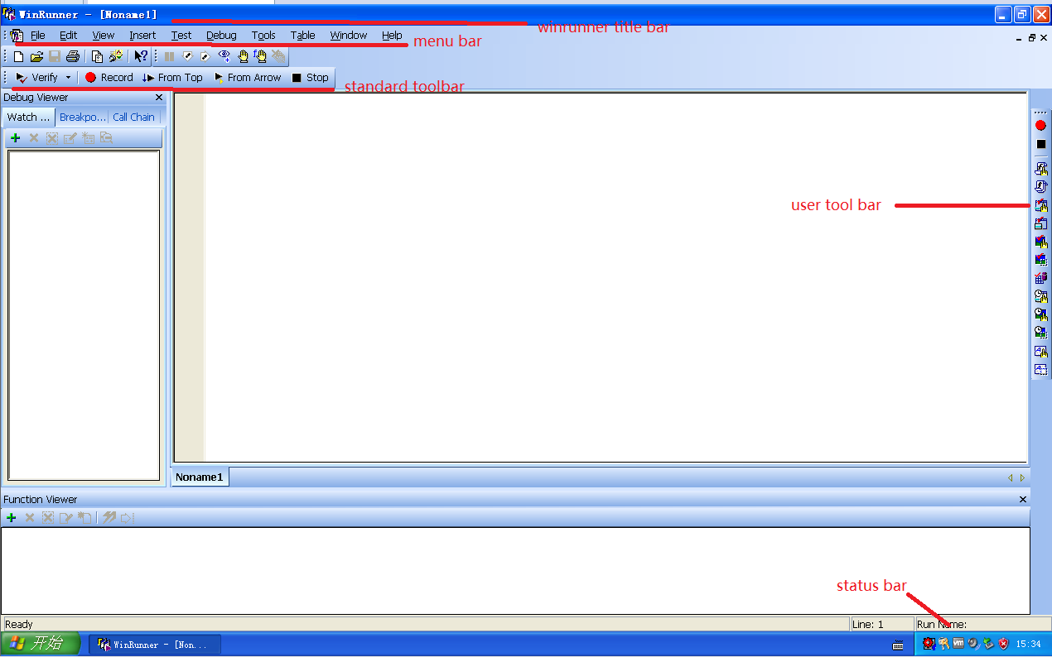e). Status bar  状态栏

图6-1主界面

## 6.4Winrunner实验内容

### 6.4.1用GUI Spy来查看GUI对象的属性

执行【开始】->【程序】->【WinRunner】->【WinRunner】->【Create a New Test】

点选【Tools】【GUI Spy】开启GUI Spy

在GUI Spy按下【Spy】按钮，这时你可以看到Flight Reservation的登入窗口，将鼠标移动到登入窗口上，这时你可以看到被鼠标指到的GUI对象会有个外框在闪动，同时GUI Spy也会显示GUI对象的属性。以此类推，可以查看所有的对象属性或窗口属性。

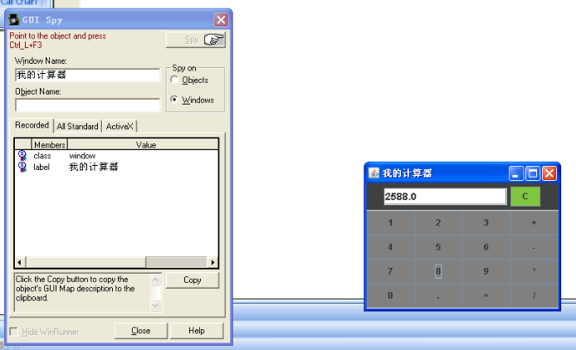

图6-2 GUI Spy

再按“Ctrl+F3”组合。GUI SPY窗口中出现如图所示

![C:\Users\我爱你中国\Documents\Tencent Files\492895227\Image\C2C\D8JEIW%)X](ZU(TQ5QHZX$0.png](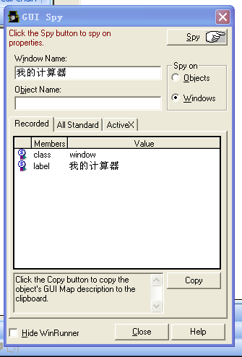)

图6-3 GUI Spy结果1

查看具体结果

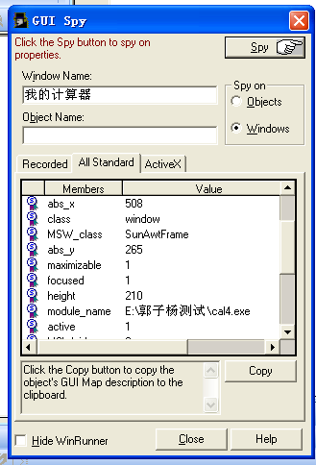

图6-4 GUI Spy结果2

点击Close，关闭.

### 6.4.2选择GUI Map模式

当WinRunner识别完GUI对象后，会将GUI对象储存在GUI Map File，WinRunner提供二种GUI Map File模式：GUI Map File Per Test与Global GUI Map File。

1) GUI Map File Per Test

在GUI Map File Test模式，当你新建立一个测试脚本，WinRunner就会自动帮组你建立测试脚本的GUI Map File，当你储存测试脚本时，WinRunner也会自动储存GUI Map File，而当你开启测试脚本时，其WinRunner也会自动加载其GUI Map File，总之所有与GUI Map File相关的动作，都由WinRunner自动处理。

2) Global GUI Map File

在Global GUI Map File模式，你可以多个测试脚本共享一个GUI Map File。在开启测试脚本时，也要同时加载使用的GUI Map File模式。

下面是两种模式的优缺点比较：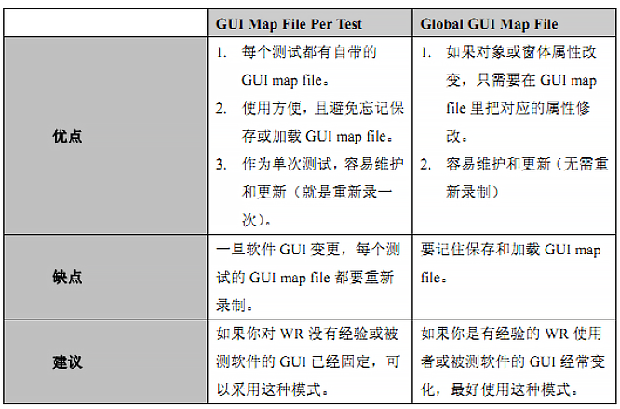

图6-5优缺点比较

### 6.4.3教 WinRunner 被测软件的 GUI

WR 需要先学习软件的 GUI。

当使用 GUI Map File per Test mode 时，WR 会在录制脚本时自动学习软件的 GUI。  当使用 Global GUI Map File mode 时，你需要教给 WR 有关 GUI 对象属性的信息。 WR 可以通过以下方式学到信息：

使用 RapidTest Script wizard 学习软件每个窗体中所有 GUI 对象的属性  通过录制脚本的方法学习被录制的那部分软件中所有的 GUI 对象的属性

使用 GUI Map Editor学习单个 GUI 对象、窗体或某个窗体中所有 GUI 对象的属性  注意：在 GUI Map File per Test  模式下，RapidTest Script wizard 将被禁用。 当你选择Global GUI Map File模式时，可以使用RapidTest Script Wizard帮组你快速建立GUI Map File。接下来利用RapidTest Script Wizard识别Flight Reservation的对象。

【开始】->【程序】->【WinRunner】->【WinRunner】，【Create a New Test】

【Insert】->【Rapid Test Script Wizard…】开启RapidTest Script Wizard欢迎窗口，点击【next】到下一个画面。

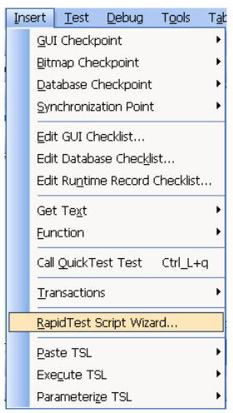

图6-6插入列表

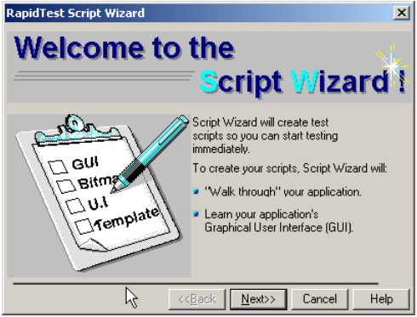

图6-7快速测试脚本学习

点击learn

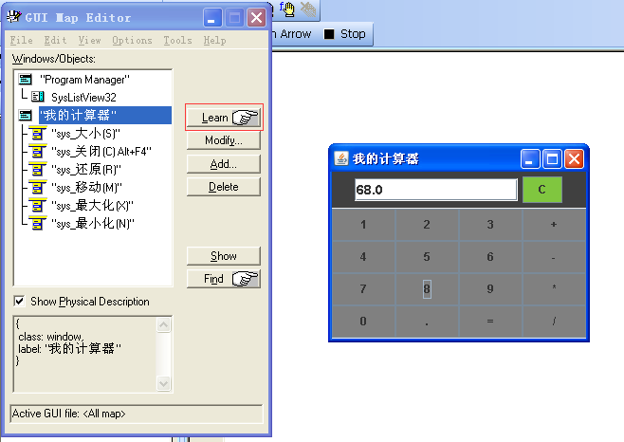

图6-8学习界面

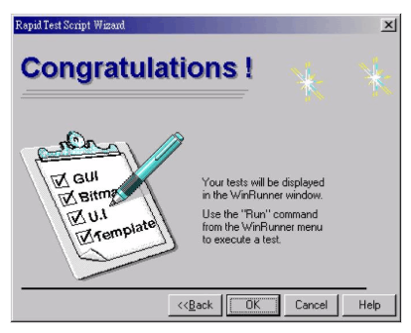

图6-9成功

### 6.4.4创建测试

WinRunner可以让你以录制的方式快速建立自动测试脚本。在录制时，使用者还是与平常一样操作应用程序，而WinRunner会将使用者的动作录制下来，如按下鼠标的左键，键盘的输入等，并以TSL产生测试脚本，TSL会显示在WinRunner窗口中。WinRunner提供两种录制模式：Context Sensitive与Analog。

Context Sensitive模式

Context Sensitive录制模式主要以GUI对象为基础，WinRunner会识别使用者点选的GUI对象，以及执行的操作。此模式下，GUI Map File与测试脚本时保持独立的，当使用接口改变时，只需要更新GUI Map File。

Analog模式

此模式，WinRunner主要录制鼠标移动的轨迹，鼠标的点选以及键盘的输入三种动作。此模式下产生的TSL，在执行时，WinRunner会控制鼠标移动，此鼠标移动的轨迹是以屏幕的绝对坐标为基准，所以当应用程序的位置或是使用接口变动，则以Analog模式录制的测试脚本将会执行失败。

建议：只有在测试需要记录鼠标移动的应用程序时，如绘图软件，才使用Analog录制模式，否则以使用Context Sensitive模式优先。

1．开启WinRunner并加载GUI Map File

【开始】【程序】【WinRunner】【WinRunner】【Creat New Test】

检查GUI Map File是否已经加载，点选【tools】【GUI Map Editor】开启GUI Map Editor，再点选【View】【GUI Files】检查是否加载GUI Map文件，如果没有加载，则点选【File】【Open】进行加载。

2．开启被测试软件

3. 录制一个脚本

4.停止录制。选中Test>Stop Record(Ctrl+F3)，或者点中工具条上的按钮。

5.录制结束后，保存录制的脚本。

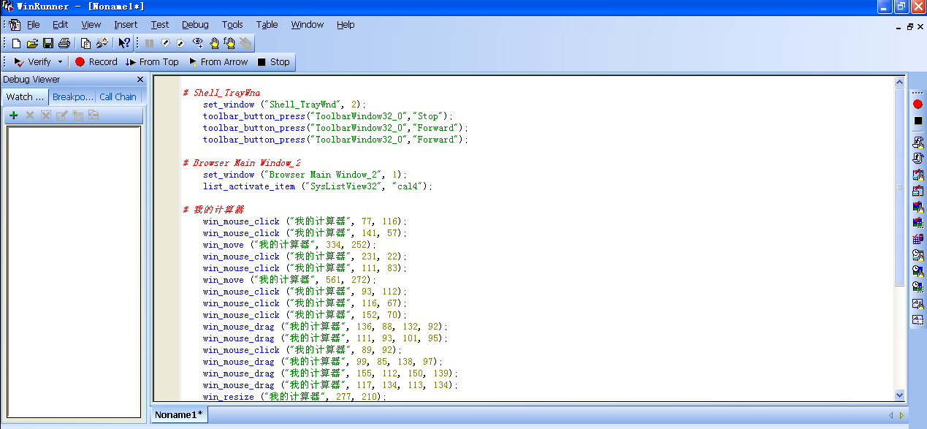

图6-10录制的脚本

### 6.4.5执行测试

在WinRunner中选择File>Open，打开测试脚本。

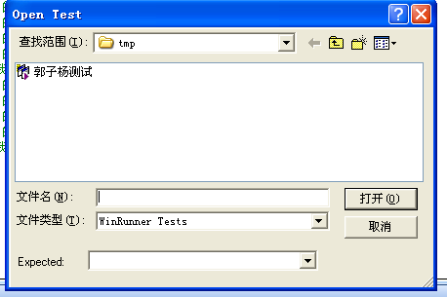

图6-11打开测试

选择“Run>Run from Top”

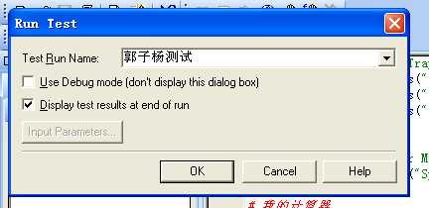

图6-12 run from top

点击“OK”按钮，运行测试，系统自动执行脚本

### 6.4.6结果分析

运行结束，自动显示分析结果

![C:\Users\我爱你中国\Documents\Tencent Files\492895227\Image\C2C\``)[MQE0DM](H}SXTGWKXVS.png](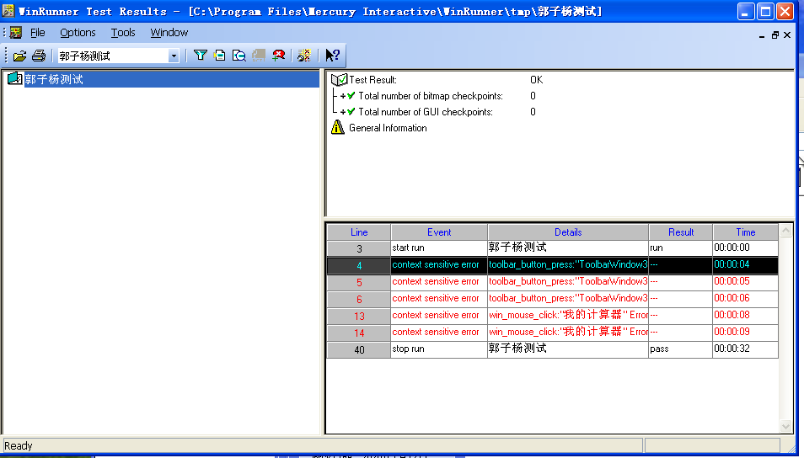)

图6-13自动测试结果

在测试结果中可以看到，部分行出现了错误，分析错误原因可知：

在测试过程中，我点到了虚拟机外的地方，即在虚拟机外进行了鼠标事件的操作，而虚拟机上的Winrunner无法执行该操作，因此出现了错误。

而后面的操作则全部正常，我们重点关注的是软件的测试结果，而非window xp的其他操作。

## 6.5实验体会

Winrunner 是十分复杂的自动测试软件，虽然十分复杂，但是其测试能力却不及其他常用测试软件，因而遭到淘汰，目前可用版本只支持32位的xp系统，给我带来了许多麻烦，不过经过努力，我仍完成的测试，得到了许多收获。

# 7.CppUnit软件测试

## 7.2CppUnit介绍

测试是软件开发过程中极其重要的一环，详尽周密的测试能够减少软件BUG，提高软件品质。测试包括单元测试、系统测试等。其中单元测试是指针对软件功能单元所作的测试，这里的功能单元可以是一个类的属性或者方法，测试的目的是看这些基本单元是否工作正常。由于单元测试的内容很基础，因此可以看作是测试工作的第一环，该项工作一般由开发人员自行完成。如果条件允许，单元测试代码的开发应与程序代码的开发同步进行。

虽然不同程序的单元测试代码不尽相同，但测试代码的框架却非常相似，于是便出现了一些单元测试类库，CppUnit便是其中之一。

CppUnit是XUnit中的一员，XUnit是一个大家族，还包括JUnit和PythonUnit等。

目前，CppUnit的最新版本是1.10.2

## 7.2CppUnit的编译与配置

CppUnit通常选择[开发环境](https://baike.baidu.com/item/%E5%BC%80%E5%8F%91%E7%8E%AF%E5%A2%83)MS Visual C++ 6.0，采用VS code与VS2013以上版本均会出现不同程度的错误，因此本实验采用VS2010。

对于vs2010，需要进行如下修改

（1）修改目标文件名

进入cppunit目录下src文件夹，用vs2010打开CppUnitLibraries文件，提示需要转换，选择转换，对于vs2010，需要进行额外的对目标文件夹的修改。

将cppunit的目标文件名改成$(ProjectName)d

将cppunit_dll的目标文件名改成cppunitd_dll

将DllPlugInTester改成$(ProjectName)d_dll

将TestPlugInRunner的改成$(ProjectName)d

将TestRunner的改成$(ProjectName)d选择Cppunit右键属性 ->（debug）配置属性->常规->目标文件名：$(ProjectName)修改成cppunitd（这样做是为保持链接器->常规->目标文件名 一致）；

选择Cppunit右键属性 ->（debug）配置属性->常规->目标文件名：$(ProjectName)修改成cppunitd_dll（这样做是为保持库管理器->常规->目标文件名 一致）；

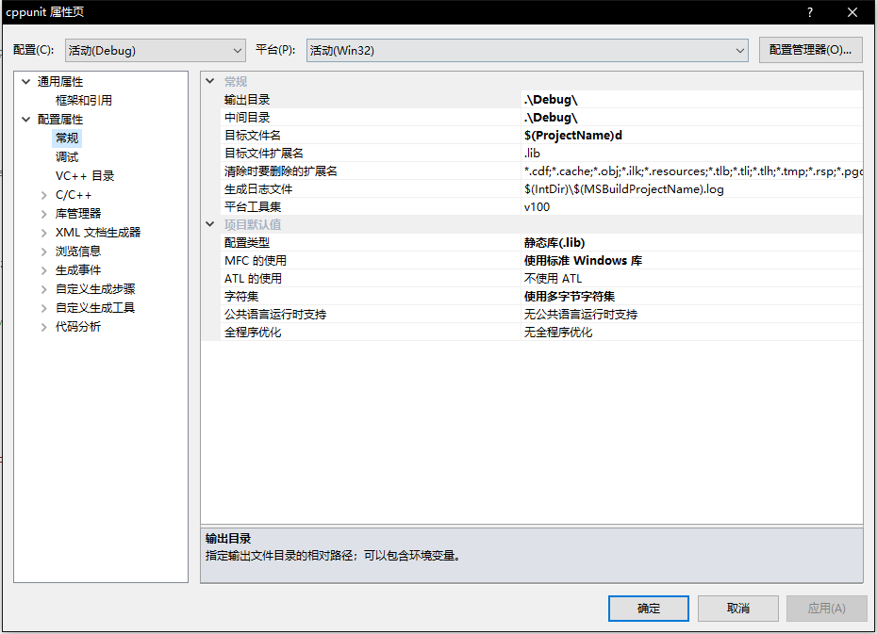

图7-1修改目标文件名

2）修改DSPlugin

右键属性à配置属性à链接器à高级à无入口点，由“否”改成“是（/NOENTRY）”，如下

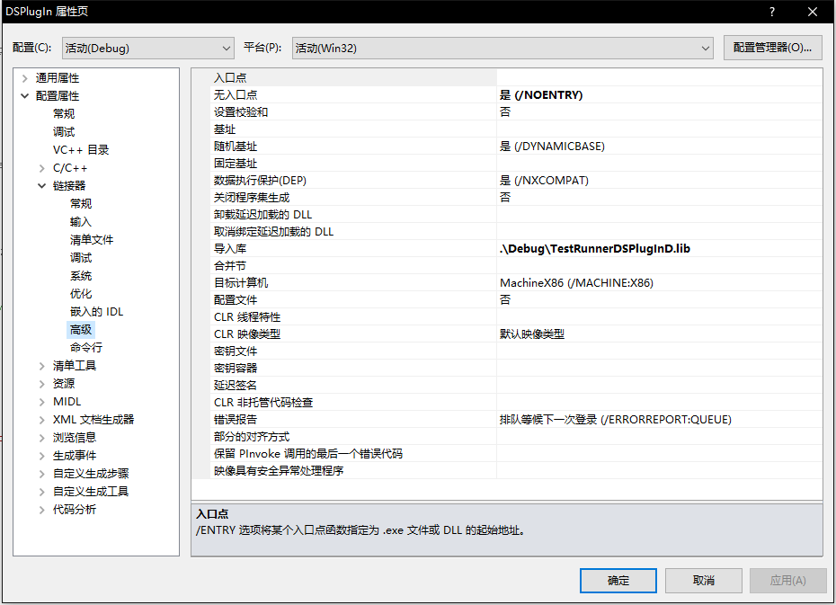

图7-2修改DSPlugin

3）最后再修改TestRunner

在vs中打开TestRunner\UserInterface\ MsDevCallerListCtrl.cpp，在67行中将version由7.0改成8.0，如下

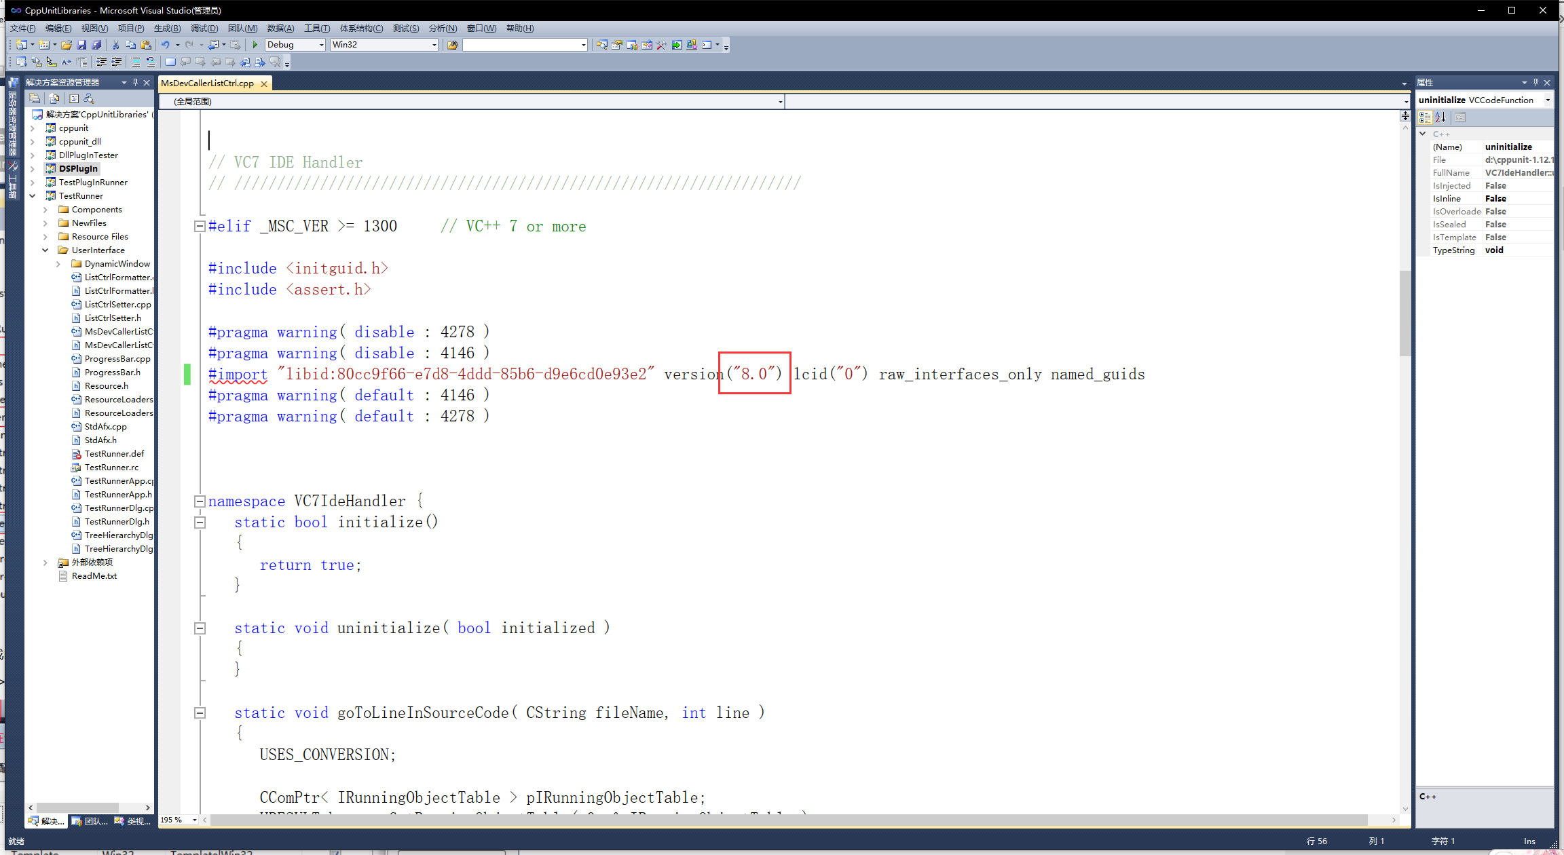

图7-3修改TestRunner

4）接下来编译生成lib库

在vs中选择生成-->批生成，全选后点击生成，如下

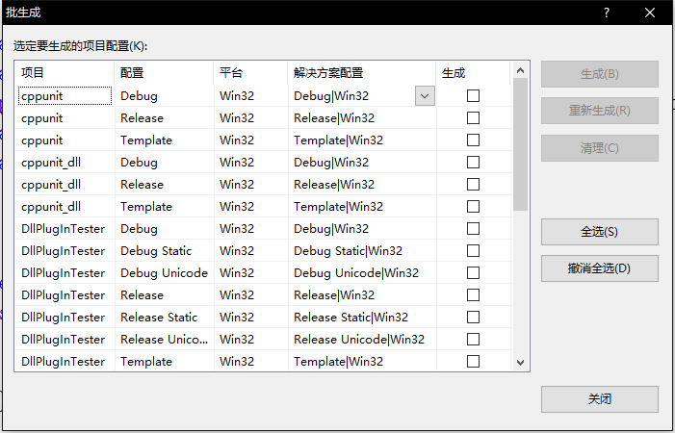

图7-4批生成

等待编译结束，lib文件夹下会生成相关库文件。

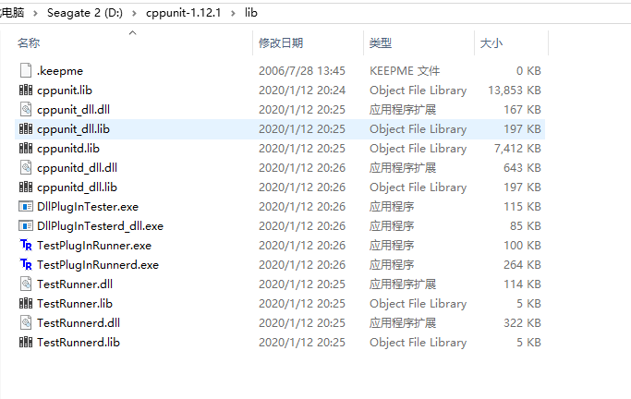

图7-5相关库文件

至此，CppUnit编译配置成功。

## 7.3CppUnit的使用案例

Cppunit示例测试example

打开cppunit-1.12.1\examples\money文件夹的money.dsw文件

修改项目目标文件名

右键money工程名，配置属性-->常规-->目标文件名，将$(ProjectName)改成$(ProjectName)d

运行money工程。

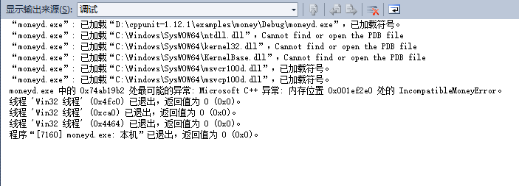

图7-6示例测试

在示例测试中，出现了一个内存错误，在我的计算机上，内存错误位置为0x001ef2e0。

## 7.4CppUnit个人项目测试

编写一个斐波那契算法，并进行测试。

1）在vs2010中新建一个项目，配置如下

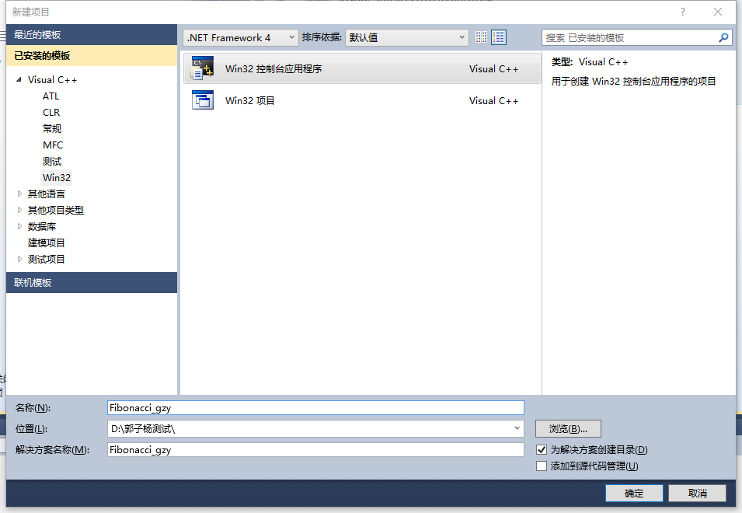

图7-7创建被测项目

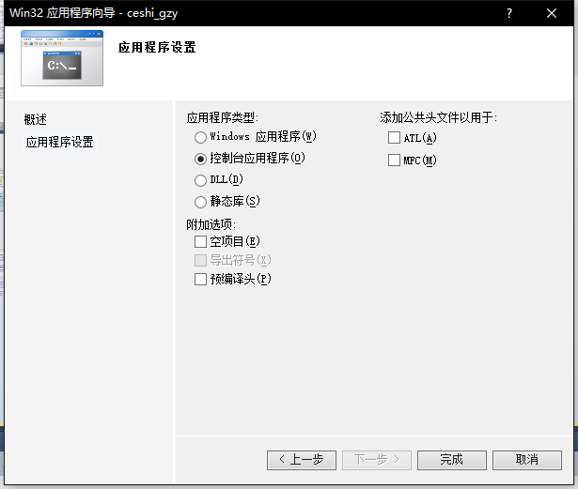

图7-8设置被测项目

在工程中添加被测类的头文件和cpp文件

在头文件夹下添加一个被测类的头文件，Fibonacc_gzyi.h

在源文件加下添加一个类的cpp文件，Fibonacci_gzy.cpp

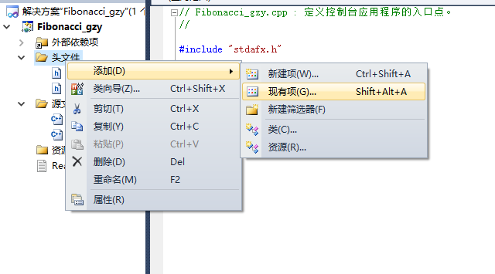

图7-9添加头文件与类文件

结果及这两个文件内容如下

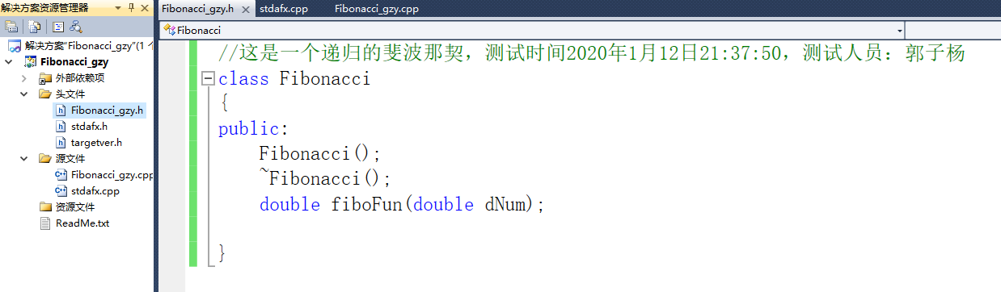

图7-10添加头文件

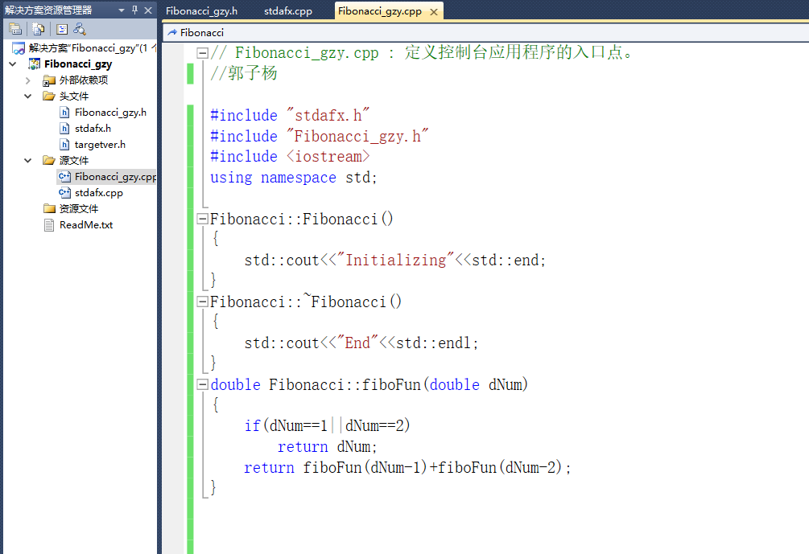

图7-11添加类文件

到此被测函数的类就定义好了。

（2）接下来再添加一个用来测试Fibonacci类的项目，如下

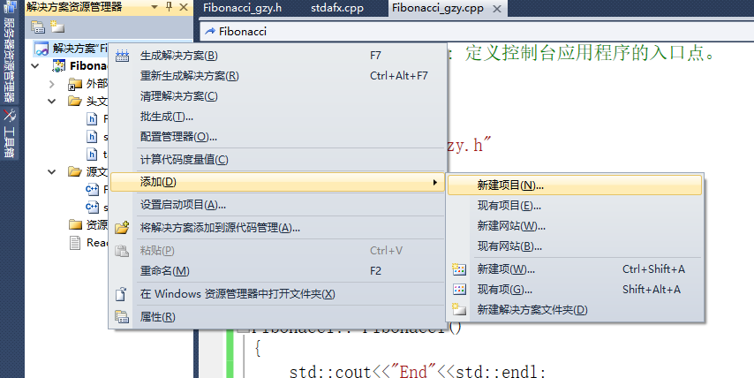

图7-12添加项目

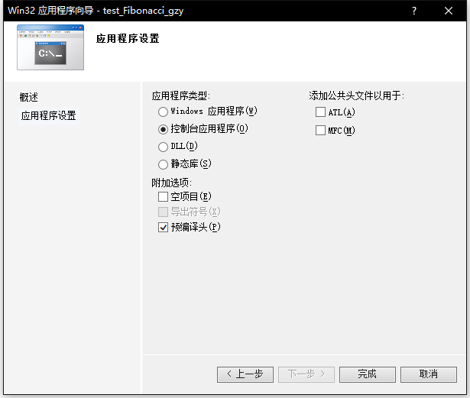

图7-13项目设置

（3）接下来首先在vs2010中配置测试项目的属性：

右键测试项目（test_Fibonacci_gzy），选择属性，添加cppunit的库文件和lib路径

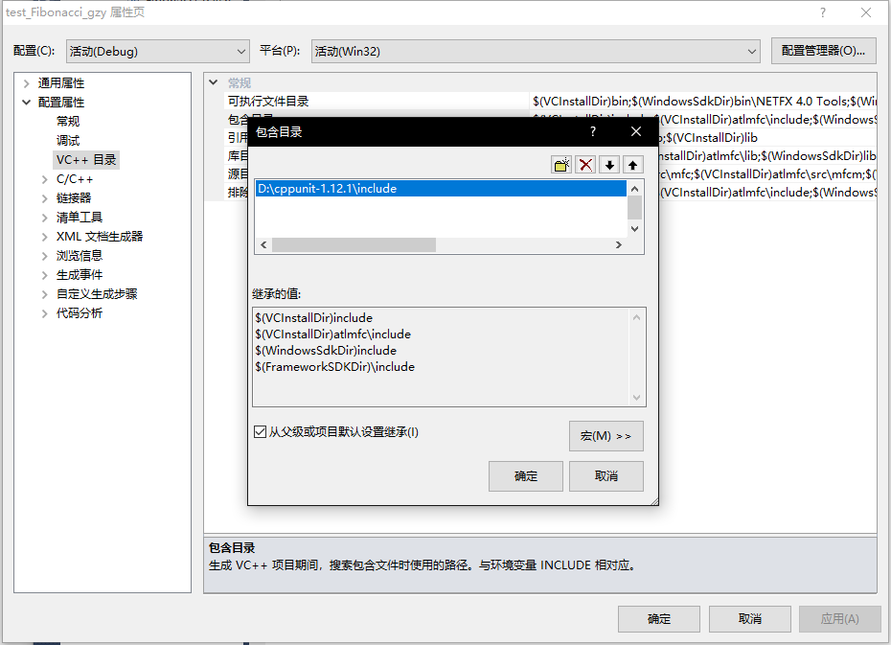

图7-14项目属性设置1

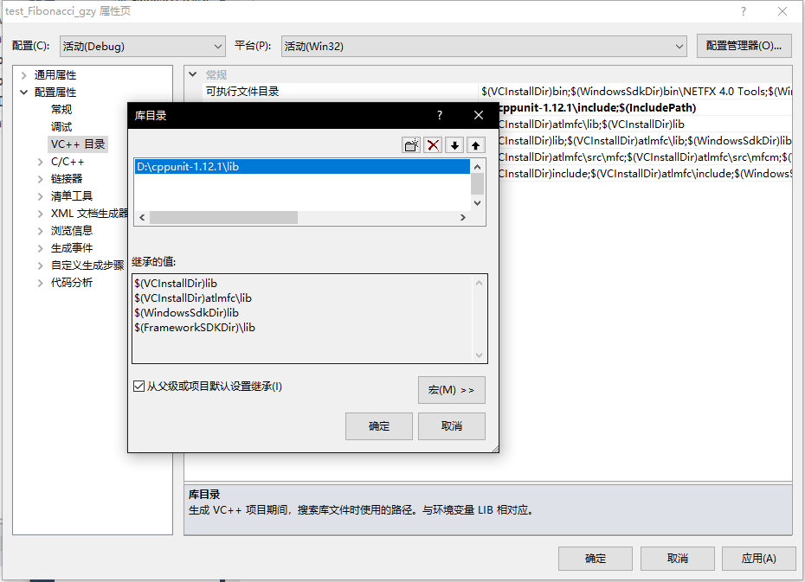

图7-15项目属性设置2

两个都配置好后，内容应该如下

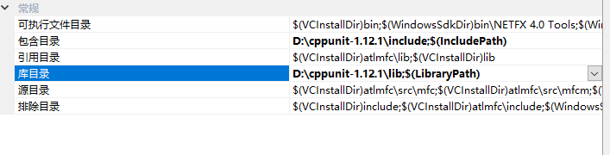

图7-16设置结果

最后再添加cppunitd.lib链接库，如下，确定即可

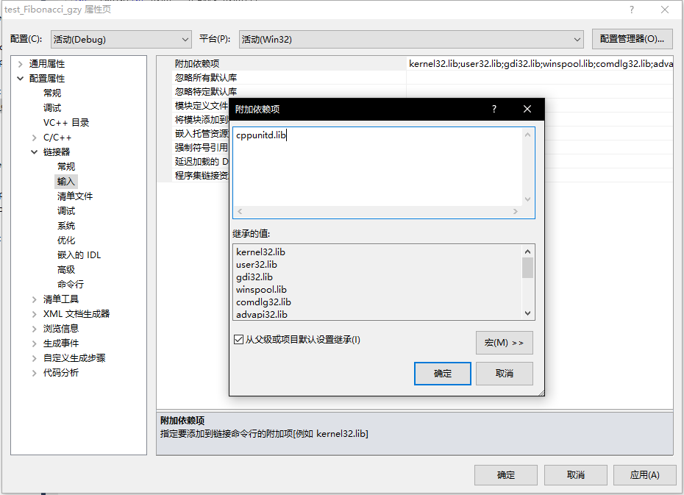

图7-17添加链接库

（4）在测试项目（test_Fibonacci_gzy）中自动添加刚刚在项目Fibonacci_gzy项目中新建的两个文件（fibonacci_gzy.h和fibonacci_gzy.cpp），添加后效果应该如下

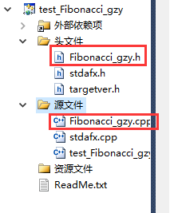

图7-18自动添加结果

（5）编写测试类头文件和cpp文件

添加测试类头文件和cpp文件，如下图所示

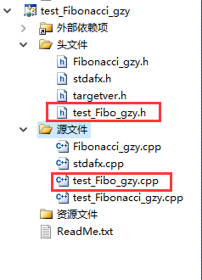

图7-19手动添加结果

test_Fibo_gzy.h和test_Fibo_gzy.cpp内容如下

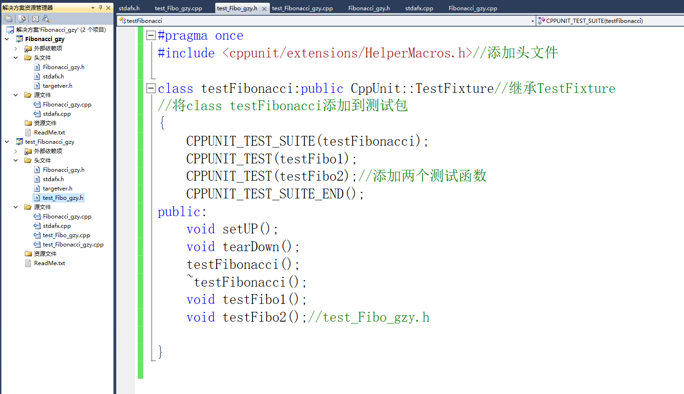

图7-20头文件内容

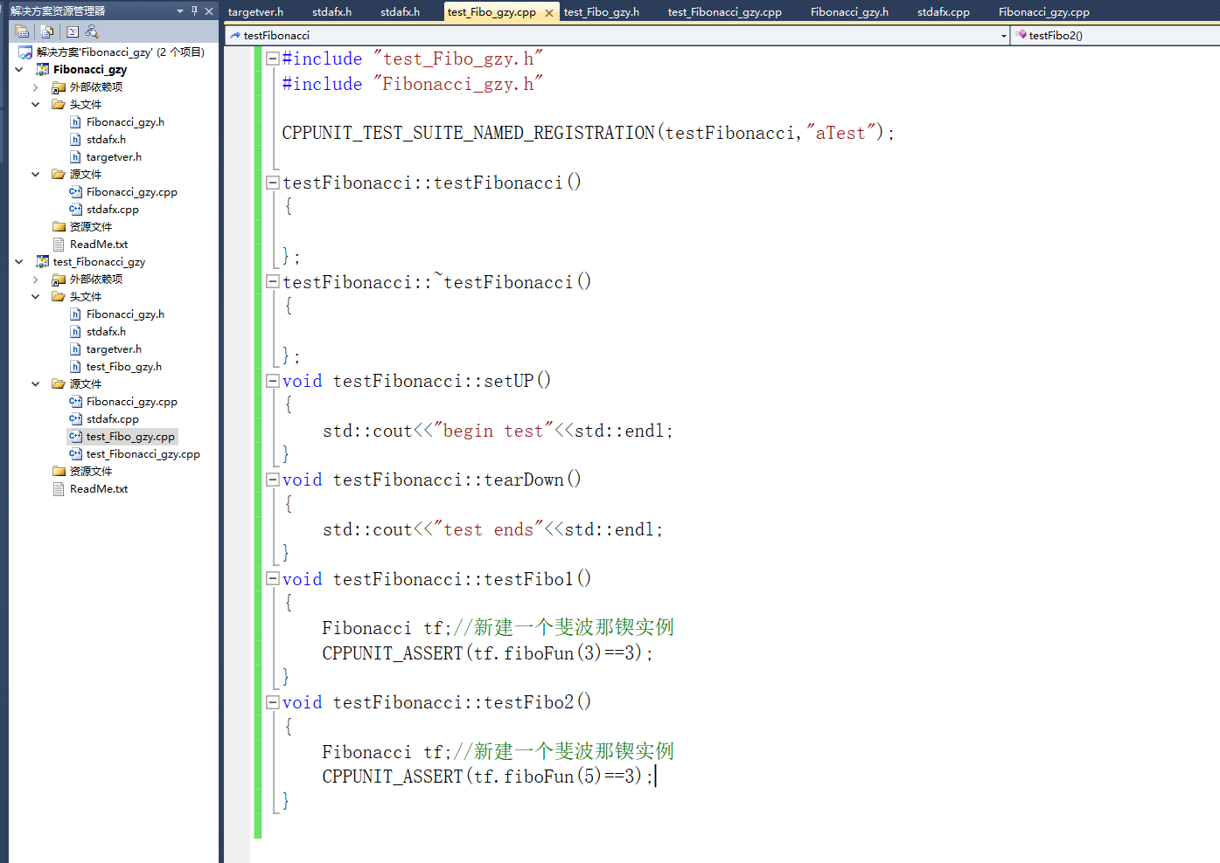

图7-21类文件内容

（6）最后在test_Fibonacci_gzy.cpp中编写main函数，如下

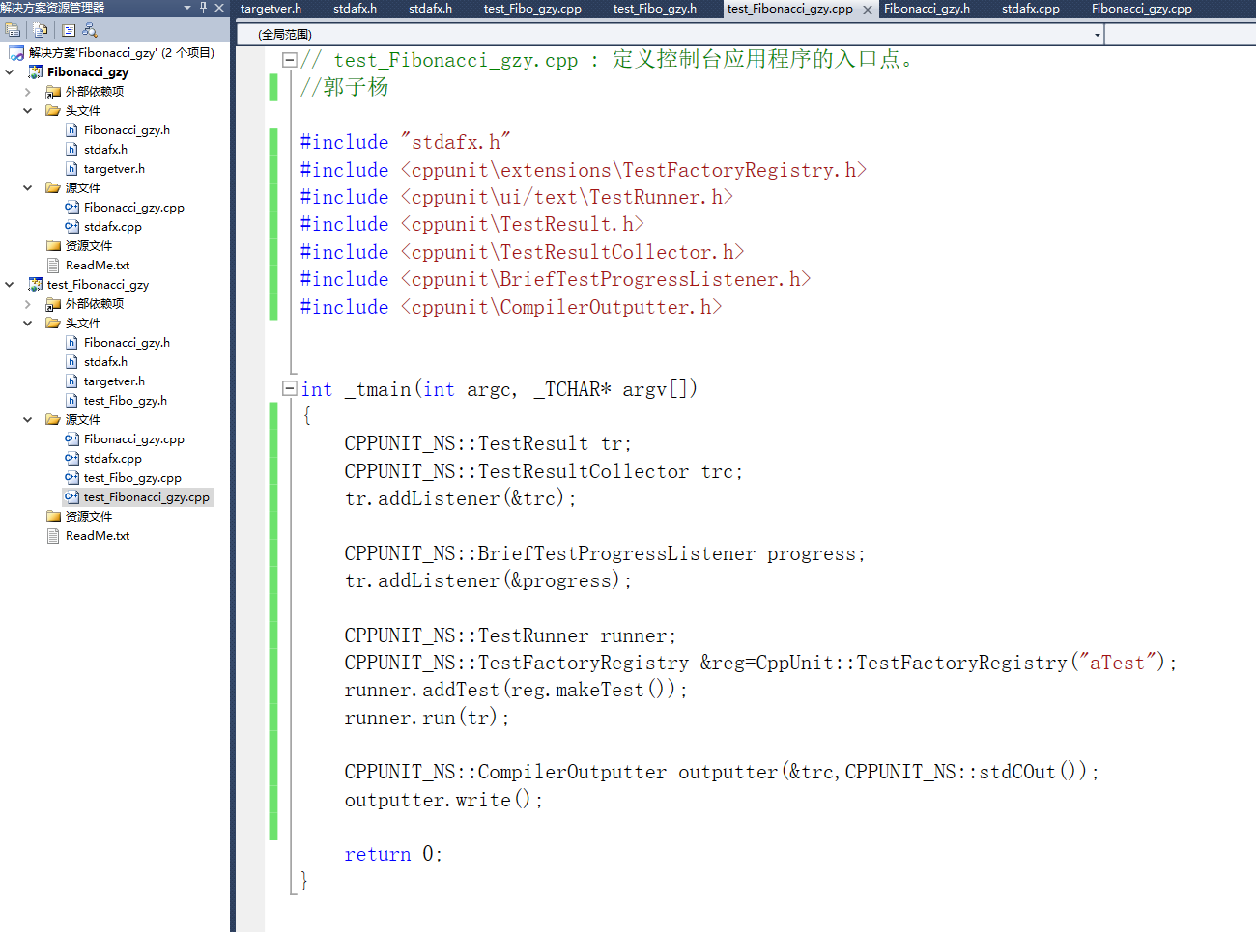

图7-22主函数内容

test_Fibonacci_gzy项目设为启动项目，右键test_Fibonacci_gzy项目，选择“设为启动项目”。运行结果如下

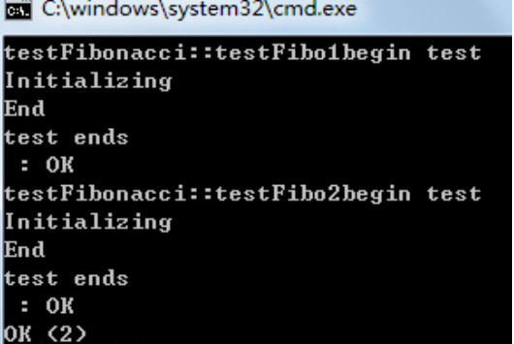

图7-23运行结果

考察如果结果不对，会不会报错？

测试fibonacci（5）==9，则结果如下

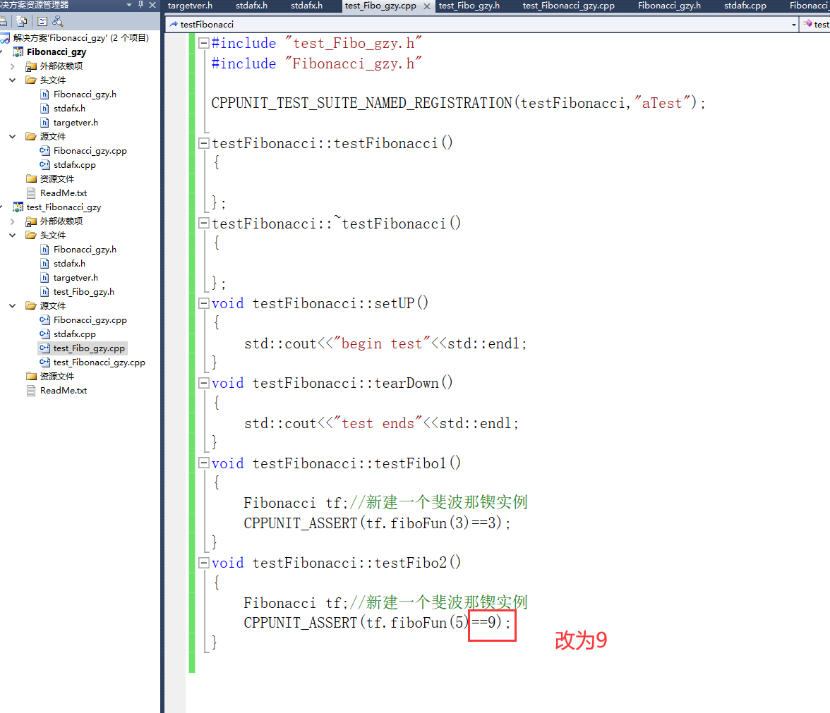

图7-24更改内容

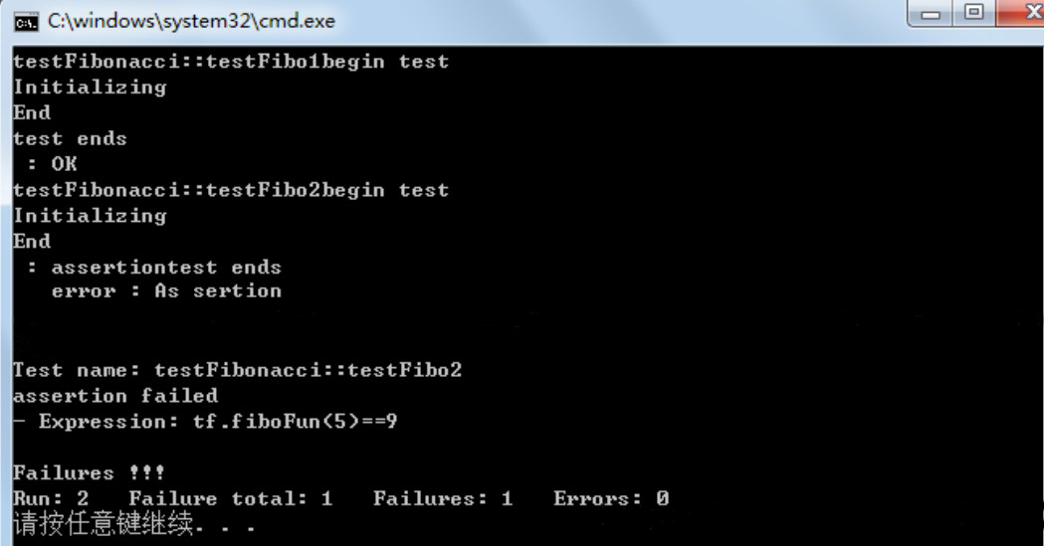

图7-25错误结果

## 7.5CppUnit原理分析

1、 在 CppUnit 中，一个或一组测试用例的测试对象被称为Fixture。Fixture 就是被测试的目标，可能是一个对象或者一组相关的对象，甚至一个函数。

2、通常写一个 TestCase 的步骤包括：

① 初始化操作，比如：生成一组被测试的对象，初始化值；

② 按照要测试的某个功能或者某个流程对 fixture 进行操作；

③ 验证结果是否正确；

④ 清理工作，比如对 fixture 的及其他的资源进行释放等。

3、提供的部分断言宏

• CPPUNIT_ASSERT(condition) // 确信condition为真

•CPPUNIT_ASSERT_MESSAGE(message, condition) // 当condition为假时失败, 并打印message

•CPPUNIT_FAIL(message) // 当前测试失败, 并打印message

•CPPUNIT_ASSERT_EQUAL(expected, actual) // 确信两者相等

•CPPUNIT_ASSERT_EQUAL_MESSAGE(message, expected, actual) // 失败的同时打印message

•CPPUNIT_ASSERT_DOUBLES_EQUAL(expected, actual, delta)// 当expected和actual之间差大于delta时失败

4、框架剖析核心

1. Test所有测试的基类。

2. TestSuite表示一系列测试用例的集合，也可以包含其他TestSuite。

3. TestCase表示一个单一的TestCase。

4. TestFixture用于初始化和回收测试用例。

5. TestCaller用于封装一个TestFixture成TestCase。

6. TestRunner启动测试用例的主程序，可以通过addTest将需要运行的测试用例添加到单元测试程序中。

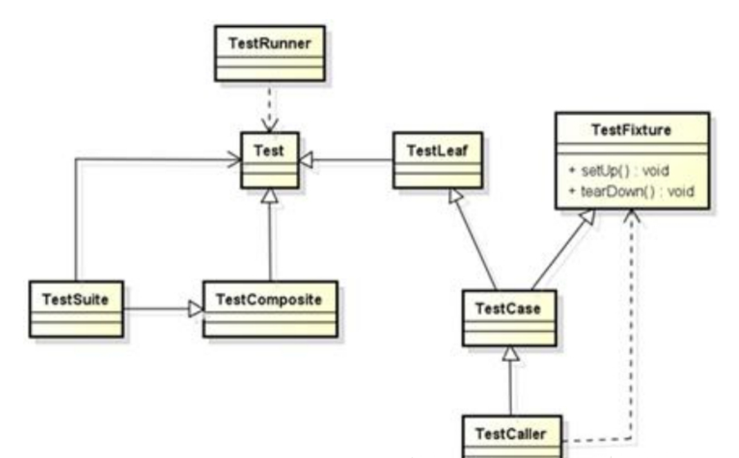

图7-26CppUnit框架

5、框架剖析扩展解析

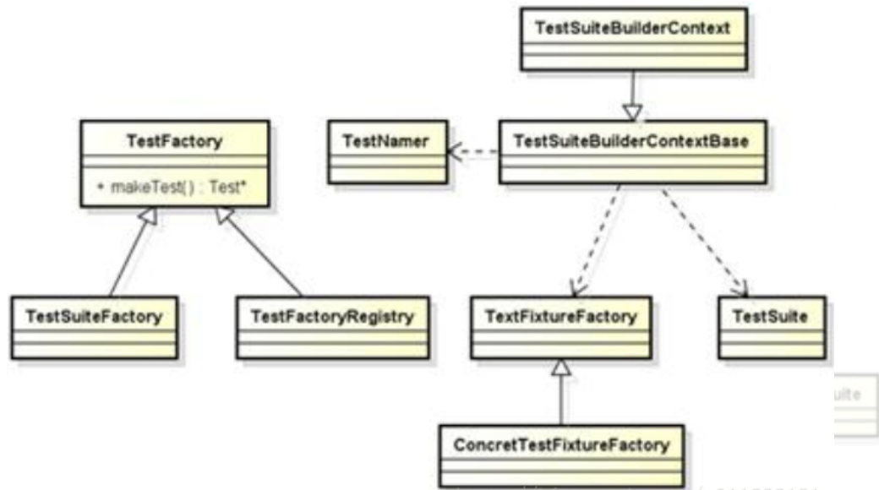

图7-27扩展解析

• 工厂类

TestFactory Test工厂的虚基类

TestSuiteFactory TestSuite工厂类,用于产生具体的TestSuite

TestFactoryRegistry该类有两个功能，第一个功能是作为仓库，提供接口让其他模块注册新的TestFactory。第二功能是作为TestFactory，调用注册进去的TestFactory 生Test，并且添加到一个统一的TestSuite中，并返回给调用者。

• 辅助类

TestSuiteBuilderContextBase该类是扩展中非常重要的一个类，该类用于将某个TestFixture中声明的TestCase添加到该TestFixture对应的TestSuite中。关于该类的作用可以等到解析HelperMacro时再分析。

TestNamer一个辅助类用于定义以及生成测试的名称。

• 帮助宏

1. CPPUNIT_TEST_SUITE

2. CPPUNIT_TEST

3. CPPUNIT_TEST_SUITE_END

4. CPPUNIT_TEST_SUITE_REGISTRATION